CHƯƠNG I. KHỐI ĐA DIỆN
Tiết: 1 | KHÁI NIỆM VỀ KHỐI ĐA DIỆN - BT | Ngày soạn: 4/9/2022

I. Mục tiêu bài học:
1. Kiến thức:
- Nhận dạng được khái niệm khối lăng trụ, khối chóp, khối đa diện.
- Nắm được khái niệm về các phép biến hình, dời hình trong không gian
- Nắm được nguyên tắc phân chia và lắp ghép các khối đa diện
- Hiểu biết thêm về các địa danh trên thế giới và trong nước
2. Kỹ năng:
- Phân biệt được các khối là đa diện và khối không là đa diện
- Biết phân chia các khối đa diện thành các khối khác nhau.
- Hình thành cho học sinh các kĩ năng khác:
+ Thu thập và xử lý thông tin.
+ Tìm kiếm thông tin và kiến thức thực tế, thông tin trên mạng Internet.
+ Làm việc nhóm trong việc thực hiện dự án dạy học của giáo viên.
+ Viết và trình bày trước đám đông.
+ Học tập và làm việc tích cực chủ động và sáng tạo.
3. Thái độ:
- Nghiêm túc, tích cực, chủ động, độc lập và hợp tác trong hoạt động nhóm.
- Say sưa, hứng thú trong học tập và tìm tòi nghiên cứu liên hệ thực tiễn.
- Tư duy vấn đề có lôgic và hệ thống.
4. Các năng lực chính hướng tới hình thành và phát triển ở học sinh:
- Năng lực hợp tác: Tổ chức nhóm học sinh hợp tác thực hiện các hoạt động.
- Năng lực tự học, tự nghiên cứu: Học sinh tự giác tìm tòi, lĩnh hội kiến thức và phương pháp giải quyết bài tập và các tình huống.
- Năng lực giải quyết vấn đề: Học sinh biết cách huy động các kiến thức đã học để giải quyết các câu hỏi. Biết cách giải quyết các tình huống trong giờ học.
- Năng lực sử dụng công nghệ thông tin: Học sinh sử dụng máy tính, mang internet, các phần mềm hỗ trợ học tập để xử lý các yêu cầu bài học.
- Năng lực thuyết trình, báo cáo: Phát huy khả năng báo cáo trước tập thể, khả năng thuyết trình.
- Năng lực tính toán.
II. Chuẩn bị
1. Chuẩn bị của giáo viên
- Soạn KHBH
- Chuẩn bị phương tiện dạy học: phấn, thước kẻ, máy chiếu.
2. Chuẩn bị của học sinh
- Đọc trước tài liệu
- SGK, vở ghi, dụng cụ học tập
- Làm việc nhóm ở nhà, trả lời các câu hỏi đã được giao về nhà chuẩn bị
- Kê bàn học theo nhóm
III. TIẾN TRÌNH DẠY HỌC

- Ổn định.
- Kiểm tra bài cũ: Câu hỏi : Hãy nêu định nghĩa hình lăng trụ và hình chóp?
1. HOẠT ĐỘNG KHỞI ĐỘNG (15 phút)
* Nội dung, phương thức tổ chức:
+) Chuyển giao nhiệm vụ:
GV: Chia lớp thành 4 nhóm, trong mỗi nhóm cử nhóm trưởng. Giao nhiệm vụ cho mỗi nhóm.
- Nhóm 1,2 theo dõi câu hỏi trên máy, viết câu trả lời của nhóm ra bảng phụ, cử đại diện trình bày câu trả lời của nhóm.
- Nhóm 3,4 cử đại diện trình bày kết quả công việc và các câu hỏi được giao về nhà.
Câu hỏi 1 (Nhóm 1, 2): Quan sát các hình ảnh sau (trên máy chiếu) và trả lời câu hỏi:
H1.1: Mỗi cạnh của hình A là cạnh chung của bao nhiêu mặt?
H1.2: Mỗi cạnh của hình B là cạnh chung của bao nhiêu mặt?

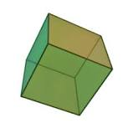  Hình A | Hình B
Câu hỏi 2 (Nhóm 3, 4): Cho một khối gỗ lập phương có cạnh 1dm. trình bày cách xẻ khối gỗ đó thành 6 khối tứ diện
+) Thực hiện nhiệm vụ:
- HS: Học sinh các nhóm thực hiện nhiệm vụ được giao theo chỉ đạo của nhóm trưởng, thảo luận đưa ra phương án trả lời, phương án làm, thư kí ghi kết vào bảng phụ.
- GV: Quan sát các nhóm làm bài , giải đáp các thắc mắc của học sinh liên quan đến nội dung câu hỏi, nhắc nhở những học sinh không hoạt động ỷ lại.
- Dự kiến trả lời
Nhóm 1, 2:
TL1.1: Mỗi cạnh hình A là cạnh chung của đúng hai mặt.
TL1.2: Hình B có một cạnh là cạnh chung của 4 mặt, các cạnh còn lại là cạnh chung của đúng hai mặt.
GV: Hỏi thêm quan sát hình A cho biết với hai mặt bất kì có tính chất gì?
HS: Với hai mặt bất kì hoặc không có điểm chung, hoặc có một cạnh chung.
Nhóm 3, 4:
Dự kiến trả lời: Xẻ khối lập phương thành hai lăng trụ, ứng với mỗi lăng trụ xẻ làm 3 khối tứ diện như hình vẽ | 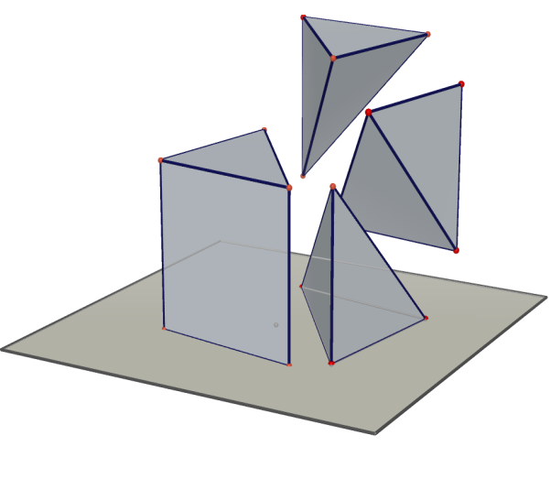
+) Báo cáo thảo luận
- Các nhóm báo cáo kết quả làm được của nhóm mình (treo bảng và thuyết trình).
- Các nhóm còn lại chú ý lắng nghe kết quả của nhóm bạn, thảo luận các kết quả đó.
- Giáo viên quan sát lắng nghe học sinh trình bày kết quả.
+) Đánh giá, nhận xét, tổng hợp
- Giáo viên đánh giá tổng quát kết quả hoạt động của các nhóm, nhận xét thái độ học tập và phối hợp làm việc của các nhóm. Tính đúng sai trong kết quả của các nhóm, giải đáp các vấn đề học sinh thắc mắc, các vấn đề học sinh chưa giải quyết được, tuyên dương các nhóm làm việc tích cực và có câu trả lời tốt nhất, động viên các nhóm còn lại làm việc tích cực để thu được kết quả tốt hơn trong các hoạt động sau.
2. HOẠT ĐỘNG HÌNH THÀNH KIẾN THỨC
2.1. ĐVKT1: KHỐI LĂNG TRỤ VÀ KHỐI CHÓP
* Mục tiêu: Hình thành khái niệm khối lăng trụ, khối chóp, tên gọi và các yếu tố liên quan.
* Nội dung, phương thức tổ chức:
+) Giao nhiệm vụ:
Câu hỏi 1: Quan sát hình 1 trả lời câu hỏi các mặt ngoài khối rubic tạo thành hình gì?
Câu hỏi 2: Nêu khái niệm của khối lăng trụ, khối chóp?
Câu hỏi 3: Nêu cách gọi tên hình chóp? Kể tên các mặt của hình chóp ?
Hình 1 | Hình 2

+) Thực hiện nhiệm vụ: Từng học sinh suy nghĩ trả lời bằng giơ tay phát biểu ý kiến.
Dự kiến trả lời:
TL1: mặt ngoài khối rubic tạo thành hình lập phương.
TL2: Khối lăng trụ là phần không gian giới hạn bởi một hình lăng trụ kể cả hình lăng trụ ấy. Khối chóp là phần không gian giới hạn bởi một hình chóp kể cả hình chóp ấy
TL3: Cách gọi tên hình chóp: Hình chóp + tên đa giác đáy. Các mặt của hình chóp là các tam giác: và tứ giác
+) Báo cáo thảo luận:
GV: Gọi học sinh trả lời từng câu hỏi, nhận xét tính đúng, sai
HS: Trả lời câu hỏi, nhận xét câu trả lời của bạn
+) Đánh giá, nhận xét, tổng hợp:
GV: chốt lại
- Khối lăng trụ là phần không gian giới hạn bởi một hình lăng trụ kể cả hình lăng trụ ấy.
- Khối chóp là phần không gian giới hạn bởi một hình chóp kể cả hình chóp ấy.
- Khối chóp cụt là phần không gian giới hạn bởi một hình chóp cụt kể cả hình chóp cụt ấy.
- Tên gọi = khối + tên lăng trụ (chóp) tương ứng.
- Đỉnh, canh, mặt bên, mặt đáy, cạnh bên, cạnh đáy của hình lăng trụ(chóp) theo thứ tự là đỉnh, canh, mặt bên, mặt đáy, cạnh bên , cạnh đáy của khối lăng trụ(chóp)
- Điểm không thuộc khối lăng trụ gọi là điểm ngoài khối lăng trụ. Điểm thuộc khối lăng trụ gọi là điểm trong khối lăng trụ, tương tự cho khối chóp.
2.2. ĐVKT2: KHÁI NIỆM VỀ HÌNH ĐA DIỆN, KHỐI ĐA DIỆN
2.2.1. HOẠT ĐỘNG 1 ( 4 phút)
Câu hỏi 1: Từ kết quả của câu hỏi phần HĐKĐ nêu khái niệm hình đa diện?
2.2.2. HOẠT ĐỘNG 2
* Nội dung, phương thức tổ chức:
+) Giao nhiệm vụ:
Câu hỏi 1: Từ khái niệm khối chóp, khối lăng trụ nêu khái niệm khối đa diện?
Câu hỏi 2: Nêu khái niệm về điểm trong, điểm ngoài, miền trong, miền ngoài của khối đa diện?
Câu hỏi 3: Quan sát hình vẽ và chỉ ra hình nào là khối đa diện. hình nào không phải là khối đa diện?
Hình 3 | Hình 4 | Hình 5 | Hình 6
Đánh giá, nhận xét, tổng hợp:
GV: chốt lại
- Khối đa diện là phần không gian giới hạn bởi một hình đa diện kể cả hình đa diện
- Trình chiếu để thuyết trình cho học sinh hiểu các khái niệm về điểm trong, ngoài, miền trong, ngoài của khối đa diện

* Sản phẩm: Học sinh nắm được khái niệm khối đa diện, phân biẹt được hình nào là khối đa diện, hình nào không phải là khối đa diện

2.3. ĐVKT3: HAI ĐA DIỆN BẰNG NHAU
2.5.1. HOẠT ĐỘNG 1
Câu hỏi 1: Nêu khái niệm phép biến hình trong mặt phẳng?
Đánh giá, nhận xét, tổng hợp:
GV: chốt lại
- Phép biến hình trong không gian là qui tắc đặt tương ứng mỗi điểm với điểm được xác định duy nhất, phép biến hình trong không gian được gọi là phép dời hình nếu nó bảo toàn khoảng cách giữa hai điểm bất kì.
- Trong không gian các phép biến hình sau là phép dời hình: phép tịnh tiến, phép đối xứng tâm, phép đối xứng trục, phép đối xứng qua mặt phẳng.
- Mặt phẳng (P) được gọi là mặt phẳng đối xứng của hình (H) nếu phép đối xứng qua mp(P) biến hình (H) thành chính nó.
- Đường thẳng d gọi là trục đối xứng của hình (H) nếu phép đối xứng qua d biến hình (H) thành chính nó.
- Thực hiện liên tiếp hai phép dời hình được phép dời hình.
- Phép dời hình biến đa diện (H) thành đa diện (H’), biến đỉnh cạnh, mặt của (H) thành đỉnh cạnh, mặt tương ứng của (H’).
2.5.2. HOẠT ĐỘNG 2
Câu hỏi 1: Nêu khái niệm hai hình bằng nhau?
Câu hỏi 2: Cho hình hộp . Chứng minh hai hình và bằng nhau.
GV: chốt lại
- Hai hình được gọi là bằng nhau nếu có một phép dời hình biến hình này thành hình kia
2.4. ĐVKT4: PHÂN CHIA VÀ LẮP GHÉP CÁC KHỐI ĐA DIỆN
* Mục tiêu: Giúp học sinh nắm nguyên tắc phân chia và lắp ghép các khối đa diện
* Nội dung, phương thức tổ chức
+) Giao nhiệm vụ:
Câu hỏi 1: Từ câu hỏi HĐKĐ chia khối lập phương, và quan sát hình ảnh bóc tách khối rubic cho biết mỗi khối tứ diện khi được xẻ ra từ khối lập phương các khối con bị tách có điểm chung không?
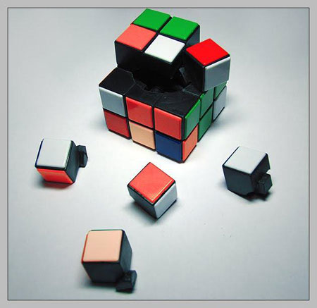 | 

Câu hỏi 2: Muốn phân chia một khối đa diện thành nhiều khối thì mỗi khối con phải thỏa mãn điều kiện gì?
+) Thực hiện nhiệm vụ: Từng học sinh suy nghĩ trả lời bằng giơ tay phát biểu ý kiến.
Dự kiến trả lời :
TL1: Các khối con bị tách không có điểm chung.
TL2: Muốn phân chia một khối đa diện thành nhiều khối thì mỗi khối con không có điểm chung với khối con khác.
+) Báo cáo thảo luận
GV: Gọi học sinh trả lời từng câu hỏi, nhận xét tính đúng, sai.
HS: Trả lời câu hỏi, nhận xét câu trả lời của bạn, hoàn thiện câu trả lời.
+) Đánh giá, nhận xét, tổng hợp:
GV: chốt lại
- Nếu khối đa diện (H) là hợp của hai khối (H1),(H2) sao cho (H1) và (H2) không có điểm chung thì khối đa diện (H) được phân chia thành hai khối (H1), (H2).
- Một khối đa diện bất kì luôn có thể phân chia thành các khối tứ diện.
Bài tập: Cho khối chóp Tứ giác đều S.ABCD
a/ Lấy 2 điểm M,N với M thuộc miền trong của khối chóp N thuộc miền ngoài của khối chóp
b/ Phân chia khối chóp trên thành bốn khối chóp sao cho 4 khối chóp đó bằng nhau
---------------4---------------

Tiết: 2 | KHỐI ĐA DIỆN LỒI VÀ KHỐI ĐA DIỆN ĐỀU - BT | Ngày soạn: 13/9/2022

I. Mục tiêu bài học:
1. Kiến thức:
- Nhận dạng được khối đa diện lồi.
- Nhận dạng được các khối đa diện đều.
- Hiểu biết thêm về các địa danh trên thế giới và trong nước
2. Kỹ năng:
- Phân biệt được các khối là đa diện lồi và khối đa diện đều.
- Hình thành cho học sinh các kĩ năng khác:
+ Thu thập và xử lý thông tin.
+ Tìm kiếm thông tin và kiến thức thực tế, thông tin trên mạng Internet.
+ Làm việc nhóm trong việc thực hiện dự án dạy học của giáo viên.
+ Viết và trình bày trước đám đông.
+ Học tập và làm việc tích cực chủ động và sáng tạo.
3. Thái độ:
- Nghiêm túc, tích cực, chủ động, độc lập và hợp tác trong hoạt động nhóm.
- Say sưa, hứng thú trong học tập và tìm tòi nghiên cứu liên hệ thực tiễn.
- Tư duy vấn đề có lôgic và hệ thống.
4. Các năng lực chính hướng tới hình thành và phát triển ở học sinh:
- Năng lực hợp tác: Tổ chức nhóm học sinh hợp tác thực hiện các hoạt động.
- Năng lực tự học, tự nghiên cứu: Học sinh tự giác tìm tòi, lĩnh hội kiến thức và phương pháp giải quyết bài tập và các tình huống.
- Năng lực giải quyết vấn đề: Học sinh biết cách huy động các kiến thức đã học để giải quyết các câu hỏi. Biết cách giải quyết các tình huống trong giờ học.
- Năng lực sử dụng công nghệ thông tin: Học sinh sử dụng máy tính, mang internet, các phần mềm hỗ trợ học tập để xử lý các yêu cầu bài học.
- Năng lực thuyết trình, báo cáo: Phát huy khả năng báo cáo trước tập thể, khả năng thuyết trình.
- Năng lực tính toán.
II. Chuẩn bị
1. Chuẩn bị của giáo viên
- Soạn KHBH
- Chuẩn bị phương tiện dạy học: phấn, thước kẻ, máy chiếu.
2. Chuẩn bị của học sinh
- Đọc trước tài liệu
- SGK, vở ghi, dụng cụ học tập
- Làm việc nhóm ở nhà, trả lời các câu hỏi đã được giao về nhà chuẩn bị
- Kê bàn học theo nhóm
III. TIẾN TRÌNH DẠY HỌC

*) Ổn định tổ chức
*) Kiểm tra bài cũ: (3 phút)
Câu hỏi 1: Nêu định nghĩa khối đa diện?
1. HOẠT ĐỘNG KHỞI ĐỘNG
Câu hỏi 1. Quan sát các hình ảnh (trên máy chiếu). Có hai khối gỗ có hình dạng như hình C và hình D, quan sát và trả lời câu hỏi sau:
H2.1: Ta có thể đặt mô hình đó trên mặt đất theo một mặt bất kì của nó không?
H2.2: Dùng một đoạn dây nối hai điểm bất kì trên mỗi mô hình quan sát em có nhận xét gì?
Hình C | Hình D
- GV tổng hợp, đánh giá và kết luận.
2. HOẠT ĐỘNG HÌNH THÀNH KIẾN THỨC
2.1. ĐVKT1: KHỐI ĐA DIỆN LỒI
- Khối đa diện (H) được gọi là khối đa diện lồi nếu đoạn thẳng nối hai điểm bất kì của (H) luôn thuộc (H). Khi đó đa diện xác định (H) được gọi là đa diện lồi
2.2. ĐVKT2: KHỐI ĐA DIỆN ĐỀU
* Nội dung, phương thức tổ chức
+) Giao nhiệm vụ:
Câu hỏi 1: Quan sát hình ảnh hai khối rubic ( trên máy chiếu ) và trả lời:
H1.1: Mỗi mặt của khối rubic hình 10 là hình gì, mỗi đỉnh của khối rubic hình 10 là đỉnh chung của bao nhiêu mặt?
H1.2: Mỗi mặt của khối rubic hình 11 là hình gì, mỗi đỉnh của khối rubic hình 11 là đỉnh chung của bao nhiêu mặt?

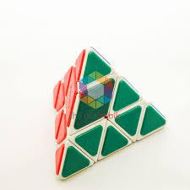  Hình 10 | 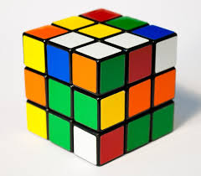  Hình 11

Câu hỏi 2: Nêu khái niệm đa diện đều?
Câu hỏi 3: Kể tên các loại khối đa diện đều mà em biết?
Câu hỏi 4: Khối chóp tứ giác đều có phải là khối đa diện đều không? Vì sao?
GV: chốt lại
- Đa diện dều là đa diện lồi có tính chất:Mỗi mặt là đa giác đều p cạnh, mỗi đỉnh là đỉnh chung của đúng q mặt. Khối đa diện đều như vậy được gọi là khối đa diện đều loại {p,q}
- Định lý: chỉ có năm loại khối đa diện đều . đó là loại {3;3}, loại {4;3}, loại {3;4}, loại {5;3}, loại {3;5}

III-Tiến trình bài học:
Hoạt động 1: Giải bài tập 2 sgk trang 18
- Chuyển giao nhiệm vụ: Yêu cầu học sinh đọc đề bài tập trong SGK, suy nghĩ và trả lời.
- Thực hiện nhiệm vụ: Các em học sinh suy nghĩ và làm bài độc lập.
- Báo cáo kết quả: GV gọi học sinh xung phong lên bảng làm bài.
- Đánh giá kết luận: GV cho các bạn khác nhận xét sau đó đánh giá và cho điểm.
Hoạt động của GV | Hoạt động của HS
+Treo bảng phụ hình 1.22 sgk trang 17  +Yêu cầu HS xác định (H) và (H’)  -Các mặt của hình (H) là hình gì?  -Các mặt của hình (H’) là hình gì?  -Nêu cách tính diện tích của các mặt của hình (H) và hình (H’)?  -Nêu cách tính toàn phần của hình (H) và hình (H’)?  +GV chính xác kết quả sau khi HS trình bày xong | Bài tập 2: sgk trang 18  Giải :  Đặt a là độ dài của hình lập phương (H), khi đó độ dài cạnh của hình bát diện đều (H’) bắng $\frac{a\sqrt{2}}{2}$  S_{tp(H)}= 6a², S_{tp(H’)}=
Hoạt động 2: Khắc sâu khái niệm và các tính chất của khối đa diện đều
Hoạt động của GV | Gợi ý
Bài tập 3: sgk trang 18  Chứng minh rằng các tâm của các mặt của hình tứ diện đều là các đỉnh của một hình tứ diện đều.  +GV treo bảng phụ hình vẽ trên bảng  +Hỏi:  -Hình tứ diện đều được tạo thành từ các tâm của các mặt của hình tứ diên đều ABCD là hình nào?  -Nêu cách chứng minh G₁G₂G₃G₄ là hình tứ diện đều?  +GV chính xác lại kết quả  G₄  A  C  D  M  B  G₁  G₂  G₃  K  N | Giải:  Xét hình tứ diện đều ABCD có cạnh bằng a. Gọi M, N, K lần lượt là trung điểm của cạnh BC, CD, AD. Gọi G₁, G_{2,} G_{3,} G₄ lần lượt là trọng tâm của các mặt ABC, BCD, ACD, ABD.  Ta có:  Chứng minh tương tự ta có các đoạn G₁G₂ =G₂G₃ = G₃G₄ = G₄G₁ = G₁G₃ = $\frac{a}{3}$ suy ra hình tứ diện G₁G₂G₃G₄ là hình tứ diện đều .  Điều đó chứng tỏ tâm của các mặt của hình tứ diện đều ABCD là các đỉnh của một hình tứ diện đều.

*Hoạt động 3: Giải bài tập 4 sgk trang 18
Hoạt động của GV | Hoạt động của HS
+Treo bảng phụ hình vẽ trên bảng  a/GV gợi ý:  -Tứ giác ABFD là hình gì?  -Tứ giác ABFD là hình thoi thì AF và BD có tính chất gì?  +GV hướng dẫn cách chứng minh và chính xác kết quả  +GV yêu cầu HS nêu cách chứng minh AF, BD và CE cắt nhau tại trung điểm của mỗi đường  +Yêu cầu HS nêu cách chứng minh tứ giác BCDE là hình vuông  Cho khối chóp có đáy là n-giác. Trong các mệnh đề sau đây, mệnh đề nào đúng ?  a/ Số cạnh của khối chóp bằng n+1 b/ Số mặt của khối chóp bằng 2n  c/ Số đỉnh của khối chóp bằng 2n+1 d/ Số mặt của khối chóp bằng số đỉnh của nó  Đáp án : d | Bài tập 4: sgk trang 18  Giải: a/Chứng minh rằng: AF, BD và CE đôi một vuông góc với nhau và cắt nhau tại trung điểm của mỗi đường  Do B, C, D, E cách đều điểm A và F nên chúng cùng thuộc mặt phẳng trung trực của đoạn thẳng AF. Tương tự A, B, F, D cùng thuộc một phẳng và A, C, F, E cũng cùng thuộc một mặt phẳng  Gọi I là giao điểm của BD và EC. Khi đó AF, BD, CE đồng quy tại I  Ta có: tứ giác ABFD là hình thoi nên: AF⊥BD  Chứng minh tương tự ta có:  AF⊥EC, EC⊥BD.  Vậy AF, BD và CE đôi một vuông góc với nhau  *Tứ giác ABFD là hình thoi nên AF và BD cắt nhau tại trung điểm I của mỗi đường  -Chứng minh tương tự ta có: AF và EC cắt nhau tại trung điểm I, BD và EC cũng cắt nhau tại trung điểm I  Vậy các đoạn thẳng AF, BD, CE cắt nhau tai trung điểm của mỗi đường  b/Chứng minh: ABFD,AEFC, BCDE là những hình vuông  Do AI⊥(BCDE) và  AB = AC = AD = AE nên  IB = IC = ID = IE  Suy ra BCDE là hình vuông  Chứng minh tương tự ta có : ABFD, AEFC là những hình vuông

---------------4---------------

Tiết: 3 | KHÁI NIỆM VỀ THỂ TÍCH CỦA KHỐI ĐA DIỆN | Ngày soạn: 20/9/2022

I. Mục tiêu bài học:
1. Kiến thức:
- Nắm được khái niệm về thể tích khối đa diện
- Nắm được các công thức tính thể tích của khối hộp chữ nhật, khối lăng trụ, khối chóp.
- Biết chia khối chóp và khối lăng trụ thành các khối tứ diện (bằng nhiều cách khác nhau).
2. Kỹ năng:
- Rèn luyện kỹ năng vận dụng các công thức tính thể tích để tính được thể tích khối hộp chữ nhật, khối chóp, khối lăng trụ.
- Kỹ năng vẽ hình, chia khối chóp thành các khối đa diện.
- Hình thành cho học sinh các kĩ năng khác:
+ Thu thập và xử lý thông tin.
+ Tìm kiếm thông tin và kiến thức thực tế, thông tin trên mạng Internet.
+ Làm việc nhóm trong việc thực hiện dự án dạy học của giáo viên.
+ Viết và trình bày trước đám đông.
+ Học tập và làm việc tích cực chủ động và sáng tạo.
3. Thái độ:
- Nghiêm túc, tích cực, chủ động, độc lập và hợp tác trong hoạt động nhóm.
- Say sưa, hứng thú trong học tập và tìm tòi nghiên cứu liên hệ thực tiễn.
- Tư duy vấn đề có lôgic và hệ thống.
4. Các năng lực chính hướng tới hình thành và phát triển ở học sinh:
- Năng lực hợp tác: Tổ chức nhóm học sinh hợp tác thực hiện các hoạt động.
- Năng lực tự học, tự nghiên cứu: Học sinh tự giác tìm tòi, lĩnh hội kiến thức và phương pháp giải quyết bài tập và các tình huống.
- Năng lực giải quyết vấn đề: Học sinh biết cách huy động các kiến thức đã học để giải quyết các câu hỏi. Biết cách giải quyết các tình huống trong giờ học.
- Năng lực thuyết trình, báo cáo: Phát huy khả năng báo cáo trước tập thể, khả năng thuyết trình.
- Năng lực tính toán.
II. Chuẩn bị
1. Chuẩn bị của giáo viên
- Soạn KHBH
- Chuẩn bị phương tiện dạy học: phấn, thước kẻ.
2. Chuẩn bị của học sinh
- Đọc trước tài liệu
- SGK, vở ghi, dụng cụ học tập
- Làm việc nhóm ở nhà, trả lời các câu hỏi đã được giao về nhà chuẩn bị
III. TIẾN TRÌNH DẠY HỌC
1. HOẠT ĐỘNG KHỞI ĐỘNG
* Nội dung, phương thức tổ chức:
+) Chuyển giao nhiệm vụ: GV đặt câu hỏi:
Lấy hai cái chặn giấy đặc kích thước giống nhau có hình dạng khối lập phương. Cách tính thể tích của một cái chặn giấy, so sánh thể tích của hai cái chặn giấy, ghép hai cái chặn giấy vào một tính thể tích
+) Thực hiện nhiệm vụ: Học sinh suy nghĩ.
- Bỏ chặn giấy vào bình nước đầy, lượng nước tràn ra là thể tích của chặn giấy
- Hai chặn giấy có thể tích bằng nhau
- Khi gắn hai chặn giấy(lượng keo không đáng kể) thể tích khối gắn bằng tổng thể tích hai chặn giấy
+) Báo cáo thảo luận
- Học sinh trình bày kết quả.
+) Đánh giá, nhận xét, tổng hợp
- Giáo viên đánh giá, tổng hợp.
2. HOẠT ĐỘNG HÌNH THÀNH KIẾN THỨC
2.1. HKT1. KHÁI NIỆM THỂ TÍCH KHỐI ĐA DIỆN
- Cho khối đa diện (H), số dương V(H) được gọi là thể tích khối đa diện (H) khi thỏa mãn các tính chất sau:
+ Nếu (H) là khối lập phương có cạnh bẳng 1 thì V(H)=1.
+ Nếu hai khối đa diện (H1) và (H2) bằng nhau thì V(H1)=V(H2).
+ Nếu khối đa diện (H) được phân chia thành khối đa diện (H1), (H2) thì V(H) = V(H1)+ V(H2).
- Cho khối hộp chữ nhật ta có định lý: Thể tích của một khối hộp chữ nhật bằng tích ba kích thước.
3. HOẠT ĐỘNG LUYỆN TẬP
* Mục tiêu: Giúp học sinh nhận dạng khái niệm đã học: khối đa diện,thể tích khối hộp chữ nhật, phân chia lắp ghép các khối đa diện
*Nội dung, phương thức tổ chức
+) Giao nhiệm vụ:
HS làm việc theo từng cặp đôi lần lượt giải quyết các bài tập sau:
BÀI TẬP |  | GỢI Ý, TRẢ LỜI
Bài tập 1 (NB). Trong các hình sau, hình nào không phải là đa diện lồi |  | Hình 2 không phải là khối đa diện lồi
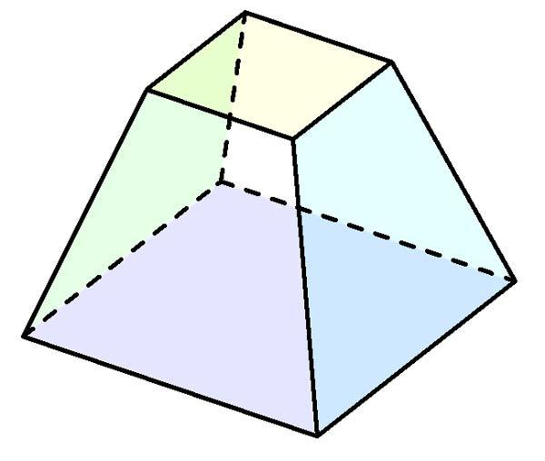  Hình 1 | Hình 2 | Hình 2 không phải là khối đa diện lồi
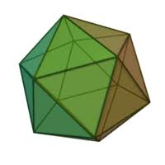  Hình 3 | 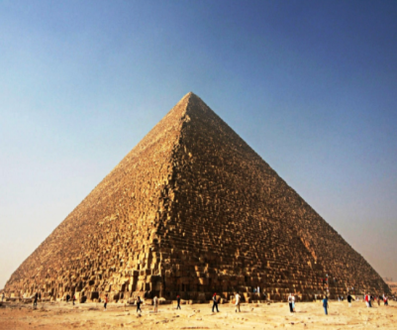  Hình 4 | Hình 2 không phải là khối đa diện lồi
Bài tập 2 (TH). Cho khối chóp hãy chia khối chóp thành 3 khối chóp tam giác |  | +) Sử dụng hai mặt phẳng chia khối chóp thành ba khối chóp tam giác:
Bài tập 3 (VD). Cho hình hộp chữ nhật . Biết . Tính thể tích khối hộp |  | +)

4. HOẠT ĐỘNG VẬN DỤNG
* Mục tiêu: Giúp học biết áp dụng các kiến thức để giải các bài tập khó và vận dụng vào thực tiễn
* Nội dung, phương thức tổ chức:
+) Giao nhiệm vụ:
Chia lớp hành 4 nhóm làm bài tập
BÀI TẬP | GỢI Ý
Bài tập 4 (VDC): Gia đình bạn Nam cần gò một thùng tôn dạng hình hộp chữ nhật không nắp để chứa nước. Gia đình bạn cần sử dụng bao nhiêu tôn để gò biết thùng có đáy là hình chữ nhật có chiều rộng , chiều dài | +) gọi là chiều cao của thùng tôn .  +) là diện tích tôn cần dùng :

+) Thực hiện nhiệm vụ: HS làm việc theo nhóm, viết lời giải vào bảng phụ. GV quan sát học sinh thực hiện nhiệm vụ, nhắc nhở những học sinh làm việc không tích cực, phát hiện những khó khăn học sinh mắc phải trong quá trình làm bài, giải đáp những thắc mắc nếu có của học sinh về nội dung bài tập.
Các câu hỏi gợi ý
H4.1: Để tính được lượng tôn cần sử dụng ta cần phải xác định được yếu tố nào?
H4.2: Tính lượng tôn cần sử dụng là tính dữ kiện nào?
Dự kiến trả lời:
TL4.1: Để tính được lượng tôn cần sử dụng ta cần phải xác định được các kích thước của thùng.
TL4.2. Tính lượng tôn cần sử dụng là tính diện tích xung quanh và diện tích một đáy của thùng.
+) Báo cáo thảo luận:
Hết thời gian dự kiến cho từng bài tập giáo viên yêu cầu các nhóm treo bảng phụ . Các nhóm quan sát lời giải ,so sánh với lời giải của nhóm mình để cho ý kiến nhận xét.
+) Đánh giá, nhận xét, tổng hợp
- GV chỉnh sửa lời giải trên bảng phụ của từng nhóm, cho điểm từng nhóm. Yêu cầu HS hoàn thành bài tập vào vở.
* Sản phẩm: Là lời giải các bài tập 4, học sinh củng cố thêm kiến thức về diện tích xung quanh, diện tích toàn phần, học sinh tiếp cận với các bài toán thực tế.
5. HOẠT ĐỘNG TÌM TÒI MỞ RỘNG. (cho về nhà)
* Mục tiêu:
- Giúp học sinh tìm hiểu các bài toán gắn với thực tế
* Nội dung, phương thức tổ chức:
+) Giao nhiệm vụ: (làm việc theo cá nhân)
- Tìm hiểu về đặc trưng các khối đa diện đều trong thực tế qua bài đọc thêm sách giáo khoa.
- Tìm hiểu việc xây dựng bể, lắp ghép bể di động, làm các khối hộp sao cho đỡ tốn nguyên liệu nhất và làm bài tập sau:
Một công ti sản xuất muốn thiết kế thùng đựng hàng dạng khối hộp chữ nhật, không nắp đáy là hình vuông có thể tích 62,5cm³. Hỏi kích thước các cạnh của khối hộp là bao nhiêu để đỡ tốn nguyên liệu sản xuất nhất
+)Thực hiện nhiệm vụ: HS làm việc cá nhân, làm lời giải vào vở bài tập.
+) Báo cáo, thảo luận: Làm bài vào vở và nộp cho giáo viên kiểm tra.
+) Đánh giá, nhận xét, tổng hợp:
- GV chỉnh sửa, hoàn thiện lời giải bài tập trên trong tiết học tiếp theo.
---------------4---------------

Tiết: 4 | KHÁI NIỆM VỀ THỂ TÍCH CỦA KHỐI ĐA DIỆN - BT | Ngày soạn: 27/9/2022

CHỦ ĐỀ: THỂ TÍCH KHỐI CHÓP
I. Mục tiêu bài học:
1. Về kiến thức:
+ Nhận dạng được công thức tính thể tích khối chóp và công thức về tỷ số thể tích.
+ Vận dụng công thức thể tích khối chóp để tính khoảng cách từ một điểm đến một mặt phẳng.
+ Biết cách được cách tính thể tích các khối chóp trong thực tế
+ Hiểu biết thêm về các di tích lịch sử trên thế giới.
2. Về kỹ năng:
+ Tính được thể tích các khối chóp bất kỳ dựa vào các dữ kiện khác nhau của bài toán.
+ Đo được thể tích các khối hình trong thực tế.
+ Hình thành kỹ năng giải quyết các bài toán tính thể tích các khối chóp và khoảng cách từ một điểm đến một mặt phẳng..
+ Hình thành cho học sinh các kĩ năng khác:
- Thu thập và xử lý thông tin.
- Tìm kiếm thông tin và kiến thức thực tế, thông tin trên mạng Internet.
- Làm việc nhóm trong việc thực hiện dự án dạy học của giáo viên.
- Viết và trình bày trước đám đông.
- Học tập và làm việc tích cực chủ động và sáng tạo.
3. Thái độ:
+ Nghiêm túc, tích cực, chủ động, độc lập và hợp tác trong hoạt động nhóm
+ Say sưa, hứng thú trong học tập và tìm tòi nghiên cứu liên hệ thực tiễn
+ Bồi dưỡng đạo đức nghề nghiệp, tình yêu thương con người, yêu quê hương, đất nước.
4. Các năng lực chính hướng tới hình thành và phát triển ở học sinh:
- Năng lực hợp tác: Tổ chức nhóm học sinh hợp tác thực hiện các hoạt động.
- Năng lực tự học, tự nghiên cứu: Học sinh tự giác tìm tòi, lĩnh hội kiến thức và phương pháp giải quyết bài tập và các tình huống.
- Năng lực giải quyết vấn đề: Học sinh biết cách huy động các kiến thức đã học để giải quyết các câu hỏi. Biết cách giải quyết các tình huống trong giờ học.
- Năng lực sử dụng công nghệ thông tin: Học sinh sử dụng máy tính, mang internet, các phần mềm hỗ trợ học tập để xử lý các yêu cầu bài học.
- Năng lực thuyết trình, báo cáo: Phát huy khả năng báo cáo trước tập thể, khả năng thuyết trình.
- Năng lực tính toán.
II. Chuẩn bị của GV và HS
- Chuẩn bị của GV:
- Soạn KHBH
- Chuẩn bị phương tiện dạy học: Phấn, thước kẻ, máy chiếu...
- Chuẩn bị của HS:
- Đọc trước bài
- Làm BTVN
- Làm việc nhóm ở nhà, trả lời các câu hỏi được giáo viên giao từ tiết trước, làm thành file trình chiếu.
- Kê bàn để ngồi học theo nhóm
- Chuẩn bị bảng phụ, bút viết bảng, khăn lau bảng …
III. Tiến trình dạy học:

1. HOẠT ĐỘNG KHỞI ĐỘNG
*Mục tiêu:
- Tạo sự chú ý của học sinh để vào bài mới
- Tạo tình huống để học sinh tiếp cận công thức thể tích khối chóp.
- Học sinh nhớ lại công thức tính thể tích khối lập phương.
*Nội dung, phương thức tổ chức:
+) Chuyển giao:
L1: Chia lớp thành 4 nhóm. Các nhóm viết câu trả lời ra bảng phụ.
L2: Quan sát các hình ảnh sau.(trên máy chiếu)
H1: (nhóm 1, 2)
Một miếng gỗ có dạng khối lập phương cạnh bằng . Người ta cắt khối lập phương này như hình bên để được 6 miếng gỗ có dạng khối tứ diện. Hỏi mỗi miếng gỗ có khối lượng bao nhiêu. Biết rằng trọng lượng riêng của mỗi miếng gỗ đó là tấn/.
Em làm thế nào để giải bài toán này
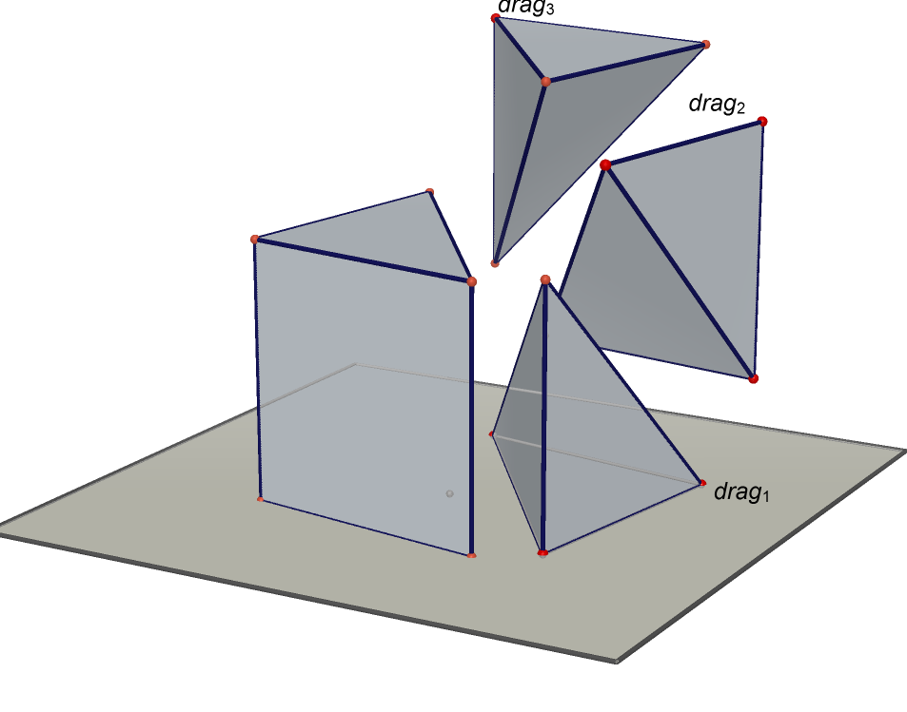
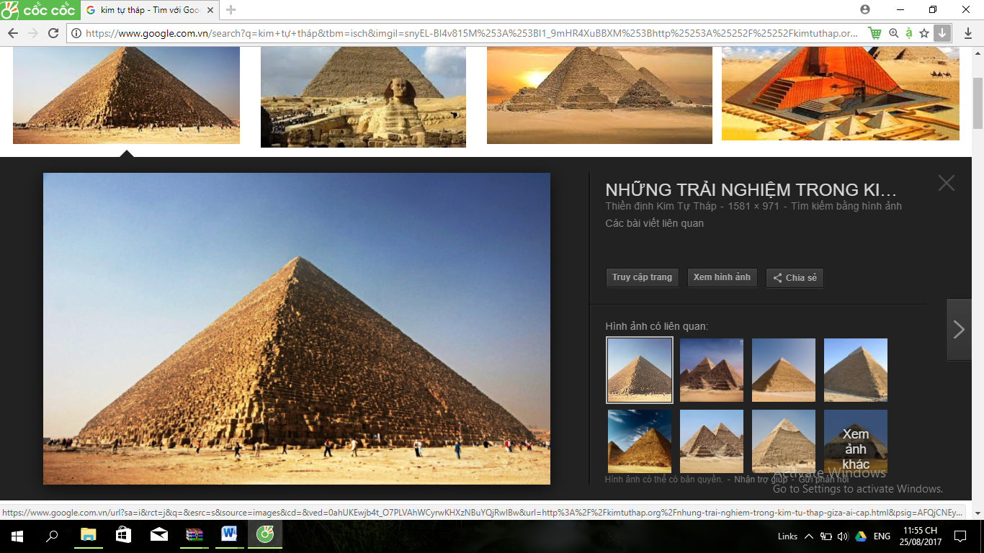
H2: (Nhóm 3, 4)
Một người thợ cần đúc một mô hình kim tự tháp là một khối chóp tam giác đều có cạnh có cạnh đáy bằng 3m, cạnh bên bằng 3m bằng sắt thì người thợ đó cần chuẩn bị bao nhiêu kg sắt nguyên liệu. Biết trọng lượng riêng của sắt bằng .
Em làm thế nào để giải bài toán này?

+) Thực hiện
- Các nhóm thảo luận đưa ra các phương án trả lời cho các câu hỏi H1, H2. Viết kết quả vào bảng phụ.
- Giáo viên quan sát, theo dõi các nhóm. Giải thích câu hỏi nếu các nhóm không hiểu nội dung các câu hỏi.
+) Báo cáo, thảo luận
- Các nhóm HS treo bảng phụ viết câu trả lời cho các câu hỏi.
- HS quan sát các phương án trả lời của các nhóm bạn.
- HS đặt câu hỏi cho các nhóm bạn để hiểu hơn về câu trả lời.
- GV quan sát, lắng nghe, ghi chép.
+) Đánh giá, nhận xét, tổng hợp:
- GV nhận xét thái độ làm việc, phương án trả lời của các nhóm, ghi nhận và tuyên dương nhóm có câu trả lời tốt nhất. Động viên các nhóm còn lại tích cực, cố gắng hơn trong các hoạt động học tiếp theo.
- Dự kiến các câu trả lời:
TL1. Để tính được khối lượng của miếng gỗ ta phải tính được thể tích của miếng gỗ đó.
Do khối gỗ lập phương được phân chia thành 6 khối tứ diện bằng nhau như vậy thể tích của một khối tứ diện sẽ bằng thể tích của khối lập phương. Vậy thể tích của mỗi khối gỗ là:
Do đó khối lượng của mỗi miếng gỗ là: (tấn)
TL2. Để tính được khối lượng sắt để đúc mô hình khối chóp đó ta phải tính được thể tích của khôi chóp đó.
* Sản phẩm:
+ Các phương án giải quyết được hai câu hỏi đặt ra ban đầu.
- Tùy vào chất lượng câu trả lời của HS, GV có thể đặt vấn đề: Như vậy cả hai bài toán trên đều dẫn đến việc tính thể tích của một khối chóp. Vậy để tính được thể tích của một khối chóp ta phải xác định được các yếu tố nào chúng ta vào bài học hôm nay: “ Thể tích khối chóp”
2. HOẠT ĐỘNG HÌNH THÀNH KIẾN THỨC.
2.1. HĐ 2.1
*Mục tiêu: Tiếp cận công thức thể tích khối chóp. Hình thành định lý về thể tích khối chóp.
*Nội dung, phương thức tổ chức:
+) Chuyển giao:
L: Học sinh làm việc cá nhân giải quyết câu hỏi sau:
Giả sử khối gỗ trong H1, là khối lập phương . Sau khi phân chia được các khối tứ diện (chóp tam giác) . Hãy tìm mối liên hệ giữa thể tích của khối và tích diện tích tam giác với đường cao của khối chóp đó.
+) Thực hiện: Học sinh suy nghĩ và làm ví dụ vào giấy nháp.
+ ) Báo cáo, thảo luận: Chỉ định một học sinh bất kì trả lời câu hỏi, các học sinh khác chú ý lắng nghe để nhận xét hoàn thiện câu trả lời.
+ Đánh giá, nhận xét, tổng hợp chốt kiến thức: Trên cơ sở câu trả lời của học sinh, giáo viên chuẩn hóa câu trả lời: . Vậy có phải mọi khối chóp thể tích của nó đều bằng diện tích đáy nhân với chiều cao hay không, câu trả lời là có. Ta thừa nhận định lý sau:
Thừa nhận định lý sau:
Định lý: Thể tích khối chóp
Trong đó: là diện tích đáy của khối chóp, là chiều cao của khối chóp.
*Sản phẩm: nắm được công thức tính thể tích khối chóp.
2.2. HĐ 2.2
*Mục tiêu: Học sinh nhớ lại các cách xác định chiều cao của hình chóp ( khối chóp).
*Nội dung, phương thức tổ chức:
+ Chuyển giao: học sinh làm việc cá nhân, trả lời các câu hỏi sau:
H1: Muốn tính thể tích của một khối chóp ta phải xác định được những đại lượng nào?
H2: Nêu các xác định chiều cao của khối chóp (khoảng các từ đỉnh xuống đáy)?
H3: Trong một số trường hợp đặc biệt thì chân đường cao của hình chóp (khối chóp) xác định như thế nào:
-) Hình chóp có 1 cạnh bên vuông góc với đáy?
-) Hình chóp có 2 mặt cùng vuông góc với đáy?
-) Hình chóp có một mặt bên vuông góc với đáy?
-) Hình chóp có cạnh bên bằng nhau hoặc tạo với đáy những góc bằng nhau?
-) Hình chóp có các mặt bên cùng tạo với đáy những góc bằng nhau?
+ Thực hiện: Học sinh suy nghĩ và trả lời câu hỏi.
+ Báo cáo, thảo luận: Học sinh đứng tại chỗ trả lời các câu hỏi, các bạn còn lại chú ý lắng nghe để nhận xét và trả lời tiếp để hoàn chỉnh câu hỏi.
+ Đánh giá, nhận xét, tổng hợp:
- GV chỉnh sửa, hoàn thiện câu trả lời. Yêu cầu HS hoàn thành kết quả vào vở.
2.3. HĐ 2.3
*Nội dung, phương thức tổ chức:
+ Chuyển giao:
L: HS làm việc cặp đôi lần lượt giải quyết các bài tập sau:

BÀI TẬP | GỢI Ý
Bài tập 1 (NB). Cho hình chóp có đáy là hình vuông cạnh , chiều cao của hình chóp bằng . Tính thể tích của khối chóp ?

Bài tập 2 (TH). Tính thể tích của khối tứ diện đều cạnh ? | Gọi là trung điểm của , là trong tâm tam giác . Khi đó
Bài tập 3 (VD) Một người thợ cần đúc một mô hình kim tự tháp là một khối chóp tam giác đều có cạnh có cạnh đáy bằng 3m, cạnh bên bằng 3m bằng sắt thì người thợ đó cần chuẩn bị bao nhiêu kg sắt nguyên liệu. Biết trọng lượng riêng của sắt bằng . | Coi khối kim tự tháp là khối chóp đều có . với H là trọng tâm tam giác . Bài toán quy về bài toán 2 với  Do đó thể tích khối kim tự tháp là:  Vậy số kg sắt cần dùng là:
+ Thực hiện: HS làm việc theo cặp đôi, viết lời giải vào giấy nháp. GV quan sát HS làm việc, nhắc nhở các em không tích cực, giải đáp nếu các em có thắc mắc về nội dung bài tập.
+ Báo cáo, thảo luận: Hết thời gian dự kiến cho từng bài tập, quan sát thấy em nào có lời giải tốt nhất thì gọi lên bảng trình bày lời giải làm bài tập 1, 2. Các HS khác quan sát lời giải, so sánh với lời giải của mình, cho ý kiến.
+ Đánh giá, nhận xét, tổng hợp:
- GV phát vấn học sinh vừa lên bảng về hướng giải của mình, và gọi 1 học sinh khác nhận xét bài của bạn.
- GV chỉnh sửa, hoàn thiện lời giải trên bảng.Yêu cầu HS hoàn thành bài tập vào vở.
- GV phát vấn tại chỗ 1 học sinh và đưa ra kết quả cho câu hỏi 3
- GV chốt lại kiến thức:
Như vậy để tính được thể tích của khối chóp ta phải xác định được 2 yếu tố là chiều cao và diện tích đáy của khối chóp.
Đối với bài toán 1 đã cho chiều cao để tích thể tích ta phải tìm diện tích đáy của khối chóp. Đối với bài toán 2 chưa cho chiều cao và chưa cho diện tích, nhưng nhờ vào các dữ kiện bài toán cho ta đều tính được chiều cao và diện tích đáy một cách dễ dàng. Bài toán 3 là bài toán có liên hệ thực tế ngoài việc yêu cầu tính thể tích còn vận dụng kiến thức trong vật lý tính khối lượng sắt.
*Sản phẩm: Lời giải các bài tập 1, 2, 3. Học sinh biết áp dụng được công thức tính thể tích khối chóp trong các bài tập đơn giản, và giải bài toán liên quan thực tế.

3. HOẠT ĐỘNG LUYỆN TẬP
3.1. HĐ 3.1.
*Mục tiêu: Rèn kỹ năng tính thể tích hình chóp.
*Nội dung, phương thức tổ chức:
+) Chuyển giao:
L1: Chia lớp thành 4 nhóm, thảo luận và làm bài ra bảng phụ.
L2: Làm bài tập sau

BÀI TẬP | GỢI Ý
Bài tập 1 (VD). Cho hình chóp tam giác đều . Tính thể tích khối chóp nếu biết:  a) và .  b) và góc giữa mặt bên và đáy bằng α. | a)  =  b)  ⇒
+) Thực hiện
- Các nhóm thảo luận đưa ra lời giải. Viết lời giải vào bảng phụ.
- Giáo viên quan sát, theo dõi các nhóm. Giải thích câu hỏi nếu các nhóm không hiểu nội dung các câu hỏi.
+) Báo cáo, thảo luận
- Các nhóm HS treo bảng phụ viết lời giải.
- HS quan sát các phương án trả lời của các nhóm bạn.
- HS đặt câu hỏi cho các nhóm bạn để hiểu hơn về lời giải.
- GV quan sát, lắng nghe, ghi chép.
+) Đánh giá, nhận xét, tổng hợp:
- GV nhận xét thái độ làm việc, phương án trả lời của các nhóm, ghi nhận và tuyên dương nhóm có câu trả lời tốt nhất. Động viên các nhóm còn lại tích cực, cố gắng hơn trong các hoạt động học tiếp theo.
*Sản phẩm: Học sinh tính được thể tích khối chóp tam giác đều khi biết một số yếu tố đơn giản.
3.2. HĐ 3.2 Xây dựng công thức tỉ số thể tích.
*Mục tiêu: - Rèn kỹ năng tính thể tích hình chóp.
- Xây dựng công thức tính tỉ số thể tích.
*Nội dung, phương thức tổ chức:
+) Chuyển giao: Quan sát bài tập trên máy chiếu.

BÀI TẬP | GỢI Ý
Bài tập:VD Cho hình chóp . Trên các tia lần lượt lấy 3 điểm khác . Chứng minh:  (1) | H1. Hướng dẫn HS xác định đỉnh và đáy hình chóp để tính thể tích.  + Đỉnh , đáy ,  Đỉnh , đáy .  H2. Tính tỉ số chiều cao của hai khối chóp ?  S_{SBC} =  S_{SB′C′} =  H3. Tính thể tích của hai khối chóp ?  + V_{SABC} =  V_{SB'C′} =
+) Thực hiện:
- Các nhóm thảo luận , cử nhóm trưởng trình bày ý tưởng.
+) Báo cáo, thảo luận
- Nhóm nào có ý tưởng trước trình bày trước.
- Giáo viên lắng nghe, gợi ý, thẩm định câu trả lời.
+) Đánh giá, nhận xét, tổng hợp:
- GV nhận xét thái độ làm việc của các nhóm, phương án trả lời của các nhóm, ghi nhận, tóm tắt nội dung.
4. HOẠT ĐỘNG VẬN DỤNG
*Mục tiêu: Vận dụng công thức thể tích khối chóp để tính thể tích các khối đơn giản trong thực tế.
*Nội dung, phương thức tổ chức:
+) Chuyển giao:
L1: Học sinh làm việc theo nhóm mỗi nhóm là 1 bàn
L2: Các nhóm thảo luận và làm các bài toán sau:
BÀI TẬP | GỢI Ý
Bài toán 1 (VD). Kim tự tháp Kê-ốp ở Ai Cập được xây dựng vào khoảng 2500 năm trước công nguyên. Kim tự tháp này là một khối chóp tứ giác đều có chiều cao 147m, cạnh đáy dài 230m. Hãy tính thể tích của nó?  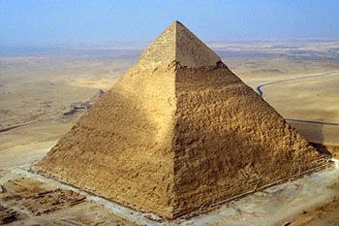 | Diện tích đáy của kim tự tháp là:  Thể tích của khối kim tự tháp là:
Bài toán 2 (VD). Một căn lều được dựng từ bạt và 4 thanh tre có dạng là một hình chóp tứ giác đều như hình vẽ. Biết nếu một người đi đều dọc theo một cạnh của căn lều với vận tốc thì phải mất 6s. Hỏi thể tích của căn lều là bao nhiêu nếu góc giữa mỗi thanh tre và mặt đất là 70⁰.(kết quả làm tròn đến hàng phần trăm).  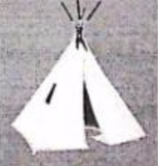 | .  Độ dài cạnh đáy của lều là:  Diện tích đáy lều là:  Chiều cao của lều là:  Thể tích của căn lều là:
+ Thực hiện: HS làm việc theo bàn, viết lời giải vào giấy nháp. GV quan sát HS làm việc, nhắc nhở các em không tích cực, giải đáp nếu các em có thắc mắc về nội dung bài tập.
Các câu hỏi gợi ý (bài tập 2)
H1: Để tính thể tích của lều cần xác định được các yếu tố nào?
- H2: Diện tích đáy của căn lều được tính dựa vào dữ kiện nào?
- H3: Chiều cao của căn lều được tính dựa vào dữ kiện nào của bài toán?
Dự kiến câu trả lời:
TL1: Diện tích đáy và chiều cao
TL2: Quãng đường người này đi chính là độ dài một cạnh đáy của lều, độ dài cạnh đáy. Từ đó tính được diện tích đáy lều
- TL3: Chiều cao được tính thông qua độ dài cạnh đáy và góc hợp bởi thanh tre và đáy.
+ Báo cáo, thảo luận: Hết thời gian dự kiến cho từng bài tập, quan sát thấy em nào có lời giải tốt nhất thì gọi lên bảng trình bày lời giải làm bài tập 1, 2. Các HS khác quan sát lời giải, so sánh với lời giải của mình, cho ý kiến.
+ Đánh giá, nhận xét, tổng hợp:
- GV chỉnh sửa, hoàn thiện lời giải trên bảng.Yêu cầu HS hoàn thành bài tập vào vở.
- GV phát vấn tại chỗ 1 học sinh và đưa ra kết quả cho câu hỏi 3
*Sản phẩm: Lời giải các bài tập 1, 2. Học sinh biết áp dụng được công thức tính thể tích khối chóp trong các bài tập đơn giản.
5. HOẠT ĐỘNG TÌM TÒI MỞ RỘNG. (cho về nhà)
* Mục tiêu:
- Giúp học sinh tìm hiểu về cách xây dựng công thức tính thể tích khối chóp.
- Tìm hiểu thực tế: kim tự tháp Louvre
* Nội dung, phương thức tổ chức:
+) chuyển giao: (làm việc theo cá nhân)
L1: Hãy đọc phần chứng minh công thức thể tích của khối chóp và khối chóp cụt trang 118 sách giáo khoa giải tích 12.
L2: Tìm hiểu về kim tự tháp Louvre và làm bài tập sau:
Kim tự tháp Louvre có hình dạng là một hình chóp tứ giác đều với chiều cao 21m và độ dài cạnh đáy là 34m. các mặt bên của kim tự tháp là các tam giác đều.
- Hãy tính thể tích của khối kim tự tháp này?
- Tổng diện tích thật sự của sàn kim tự tháp là , hỏi nếu sử dụng loại gạch hình vuông cạnh 60cm để lát sàn thì cần bao nhiêu viên gạch?
- Mỗi mặt của kim tự tháp (trừ mặt cổng vào) được tạo ra từ 18 tấm kính hình tam giác đều và 17 hàng kính hình thoi xếp chồng lên nhau. Hỏi có bao nhiêu tấm kính hình thoi trên mỗi mặt?
+ Thực hiện: HS làm việc cá nhân, làm lời giải vào vở bài tập.
+ Báo cáo, thảo luận: làm bài vào vở và nộp cho giáo viên kiểm tra.
+ Đánh giá, nhận xét, tổng hợp:
- GV chỉnh sửa, hoàn thiện lời giải bài tập trên trong tiết học tiếp theo
*Sản phẩm: nắm được cách xây dựng công thức thể tích, vận dụng vào làm các bài toán thực tế.

---------------4---------------

Tiết: 5 | BÀI TẬP THỂ TÍCH CỦA KHỐI ĐA DIỆN (tt) | Ngày soạn: 1/10/2022
I. Mục tiêu bài học.
1. Kiến thức
+ Nhận dạng được công thức tính thể tích khối lăng trụ .
+ Vận dụng công thức thể tích khối lăng trụ để tính khoảng giữa hai mặt phẳng song song.
+ Biết cách được cách tính thể tích các khối lăng trụ trong thực tế.
+ Hiểu biết thêm về một số công trình kiến trúc trên thế giới.
2. Kĩ năng
+ Tính được thể tích của khối lăng trụ.
+ Tính được tỉ số thể tích các khối đa diện được tách ra từ một khối đa diện.
+ Hình thành cho học sinh các kĩ năng khác:
- Thu thập và xử lý thông tin.
- Tìm kiếm thông tin và kiến thức thực tế, thông tin trên mạng Internet.
- Làm việc nhóm trong việc thực hiện dự án dạy học của giáo viên.
- Viết và trình bày trước đám đông.
- Học tập và làm việc tích cực chủ động và sáng tạo.
3. Thái độ
+ Phát huy tính độc lập, sáng tạo trong học tập.
+ Nghiêm túc, tích cực, chủ động, độc lập và hợp tác trong hoạt động nhóm
+ Say sưa, hứng thú trong học tập. Tìm tòi nghiên cứu liên hệ được nhiều vấn đề trong thực tế với thể tích khối lăng trụ.
4. Năng lực, phẩm chất
- Năng lực hợp tác: Tổ chức nhóm học sinh hợp tác thực hiện các hoạt động.
- Năng lực tự học, tự nghiên cứu: Học sinh tự giác tìm tòi, lĩnh hội kiến thức và phương pháp giải quyết bài tập và các tình huống.
- Năng lực giải quyết vấn đề: Học sinh biết cách huy động các kiến thức đã học để giải quyết các câu hỏi. Biết cách giải quyết các tình huống trong giờ học.
- Năng lực sử dụng công nghệ thông tin: Học sinh sử dụng máy tính, mạng Internet, các phần mềm hỗ trợ học tập để xử lý các yêu cầu bài học.
- Năng lực thuyết trình, báo cáo: Phát huy khả năng báo cáo trước tập thể, khả năng thuyết trình.
- Năng lực tính toán.
II. Chuẩn bị của giáo viên và học sinh
1. Chuẩn bị của giáo viên
+ Giáo án
+ Nắm trắc các kĩ thuật dạy học tích cực. Phân nhóm học tập rõ ràng
+ Chuẩn bị phương tiện dạy học: Phấn, thươc kẻ, máy chiếu,mô hình,…
2 . Chuẩn bị của học sinh:
+ Đọc trước bài
+ LàmBTVN
+ Biết cách hoạt động nhóm
+ Chuẩn bị các công cụ phục vụ hoạt động nhóm
V. TIẾN TRÌNH BÀI HỌC
1. Hoạt động khởi động (20 phút)
1.1. Mục tiêu: Kiểm tra bài cũ: ôn tập công thức tính thể tích khối chóp, tạo sự chú ý của học sinh để vào bài mới, dự kiến các phương án giải quyết được bốn tình huống tương ứng là 4 câu hỏi
1.2. Nội dung, phương thức tổ chức
a) Chuyển giao:
L1: Trình chiếu 4 câu hỏi
L2: Chia 4 câu hỏi cho 4 nhóm HS (Đã định trước: Nhóm trưởng, thư kí với điều kiện học sinh hoạt động nhóm thành thạo)
L3: Các nhóm hoạt động trong thời gian 5 phút.
Câu hỏi 1. Cho một khối rubic hình lập phương
a) Gỡ ở 8 đỉnh ra 8 khối tứ diện đều bằng nhau. Nêu cách tính thể tích khối đa diện còn lại? (H1)
b) Nếu gỡ ra một khối lăng trụ đứng có đáy là tam giác vuông cân. Với kiến thức đã học em có tính được thể tích khối lăng trụ đó khi biết diện tích đáy và chiều cao của lăng trụ? (H2)

H1  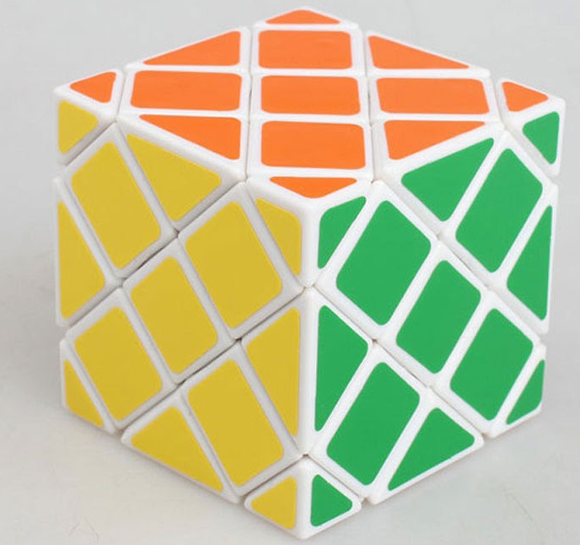 | H2  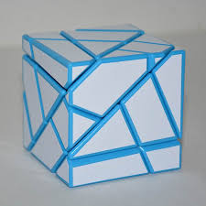
Câu hỏi 2. Một người công nhân chở cát để xây nhà bằng một chiếc xe có thùng đựng hình lăng trụ đứng (Như hình H3)
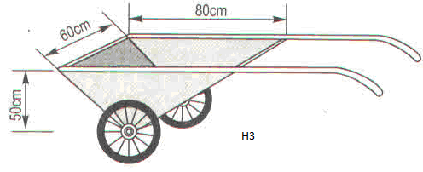

Biết rằng người đó trở đầy một xe cát (cát bằng mặt xe và giả sử rằng cát mịn giữa các hạt cát không có khoảng trống).
a) Hãy vẽ hình lăng trụ đứng đó?
b) Làm cách nào để biết được thể tích cát trong xe?
Câu hỏi 3. Bạn Quang đi siêu thị chọn mua được 1 cái chặn giấy bằng pha lê hình lăng trụ đứng có đáy là hình thang cân (H4)
a) Hãy vẽ hình lăng trụ đứng đó?
b) Bạn Quang muốn biết khối lượng của cái chặn giấy vừa mua. Em hãy bày cho bạn ấy một số cách làm? H4


Câu hỏi 4. Cho khối hình lăng trụ có là tứ diện đều cạnh a.
a) Tính thể tích khối tứ diện
b) Phân chia khối lăng trụ bởi mặt phẳng ta được 2 khối nào?
c) Nêu cách tính thể tích khối lăng trụ ?
b) Thực hiện nhiệm vụ (5 phút)
HS: Các nhóm thực hiện nhiệm vụ được giao theo sự chỉ đạo của nhóm trưởng, thư kí ghi kết quả vào bảng phụ
GV: Theo dõi các nhóm làm bài, đôn đốc các nhóm tích cực làm việc, giải đáp những thắc mắc và khó khăn của từng nhóm nếu không hiểu nội dung câu hỏi. Khi còn 1 phút thông báo cho học sinh. Chuẩn bị sẵn nơi treo bảng phụ hợp lý.
c)Báo cáo thảo luận
+ Hết thời gian nhóm trưởng treo bảng phụ vào vị trí quy định
+ GV: Yêu cầu nhóm trưởng các nhóm giải thích cách làm của nhóm mình
+ Các nhóm khác chú ý lắng nghe để tranh luận, thảo luận.
+ Sau mỗi nhóm báo cáo GV cho học sinh các nhóm khác đặt các câu hỏi thắc mắc (nếu có) và yêu cầu nhóm trưởng giải thích
+ GV hỏi thêm một số câu hỏi mở rộng
2. Hoạt động hình thành kiến thức
2.1. Hoạt động 1
2.1.1.Mục tiêu: Học sinh nắm được công thức tính thể tích của khối lăng trụ bất kì và vận dụng được để tính thể tích của một số khối lăng trụ đơn giản.
2.1.2. Nội dung, phương thức tổ chức
a) Chuyển giao: Giáo viên hỏi lần lượt từng câu hỏi, yêu cầu học sinh làm việc cá nhân
Câu hỏi 1. Nêu lại công thức tính thể tích khối hộp chữ nhật biết chiều dài a, chiều rộng b, chiều cao c?
Câu hỏi 2. Từ KQ của câu hỏi 4 (HĐ Khởi động-GV trình chiếu lại ) nêu công thức tính thể tích khối lăng trụ có là tứ diện đều cạnh a?
b) Thực hiện nhiệm vụ: Từng cá nhân học sinh suy nghĩ và làm vào giấy nháp. Sau đó theo lệnh của GV sẽ phát biểu bằng hình thức xung phong.
c) Báo cáo thảo luận:
GV: Gọi học sinh trả lời từng câu hỏi
HS: Trả lời
GV: Gọi học sinh khác nhận xét tính đúng sai của câu trả lời
HS: Nhận xét
GV: Với câu hỏi 2, hỏi thêm: Em hãy xác định đường cao của khối lăng trụ? Biểu diễn thể tích qua độ dài đường cao và diện tích đáy
HS: Trả lời
GV: Yêu cầu cá nhân học sinh xem lại lời giải của mình, rồi ghi vào vở.
d) Đánh giá, nhận xét, tổng hợp
GV: Thể tích khối hộp chữ nhật bằng tích ba kích thước và thực chất là bằng diện tích đáy nhân với chiều cao
và thực chất là bằng diện tích đáy nhân với chiều cao.
Vậy liệu rằng thể tích của khối lăng trụ bất kì có được tính bằng diện tích đáy nhân với chiều cao?
Ta thừa nhận định lý sau:
GV: Trình chiếu định lí
Thể tích khối lăng trụ có diện tích đáy và chiều cao là:
2.1.3. Sản phẩm
Học sinh lĩnh hội được định lý. Ghi nhớ định lý.
2.2. Hoạt động 2.
2.2.1. Mục tiêu: Học sinh biết áp dụng công thức tính thể tích lăng trụ vào bài tập ở mức độ nhận biết
2.2.2. Nội dung, phương thức tổ chức
a) Chuyển giao: Giáo viên đưa ra 2 ví dụ yêu cầu học sinh làm theo cặp đôi.
BÀI TẬP | GỢI Ý
Ví dụ 1. Cho hình lăng trụ có diện tích đáy bằng , chiều cao . Tính thể tích khối lăng trụ này.  Ví dụ 2. Cho hình lăng trụ đứng đáy là tam giác vuông cân tại và , cạnh bên . Tính thể tích lăng trụ. | Ví dụ 1. Học sinh chỉ cần áp dụng công thức, không cần vẽ hình  Thể tích khối lăng trụ bằng:  Ví dụ 2.  (đvdt)  Đường cao của lăng trụ là  Do đó thể tích của lăng trụ là:  (đvtt)

b) Thực hiện
HS: Từng cặp đôi học sinh suy nghĩ làm bài vào giấy nháp (3 phút).
GV: Theo dõi để phát hiện lỗi sai của học sinh, hết thời gian quy định GV gọi HS trả lời bằng hình thức xung phong.
GV: Nhận xét các câu trả lời của học sinh và chốt lại
GV: Lưu ý học sinh không viết hoặc có thể viết sai đơn vị đo là hoặc
GV: Tiếp tục khai thác: Cho hình lăng trụ có diện tích đáy bằng , thể tích khối lăng trụ . Hỏi chiều cao của lăng trụ là bao nhiêu?
HS: Trả lời.
GV: Trong công thức tình thể tích khối lăng trụ , biết hai yếu tố ta tìm được yếu tố còn lại.
Ví dụ 2. GV hỏi rõ học sinh đường cao của lăng trụ, sau đó GV vẽ hình hoặc trình chiếu hình vẽ
HS: Tiếp tục đưa ra lời giải
GV: Nhận xét câu trả lời của học sinh, chữa lỗi trình bày cho học sinh
GV: Khai thác thêm: Nếu thay giả tam giác vuông cân tại và
a) Đáy là tam giác đều cạnh
b) Đáy là tam giác vuông tại , ,
Hoặc thay giả thiết cạnh bên bằng giả thiết:
a) Góc gữa và mặt phẳng bằng .
b) Khoảng cách giữa hai đáy của lăng trụ bằng .(BTVN)
2.2.3. Sản phẩm
Học sinh làm được thành thạo và đúng 2 ví dụ GV đưa ra và khắc sâu được công thức tính thể tích lăng trụ. Học sinh hiểu được bản chất trong công thức , biết hai yếu tố ta tìm được yếu tố còn lại.

BTVN
Bài tập tự luận
Bài 1. Cho lăng trụ tam giác đều . Gọi là trung điểm của . Mặt phẳng chia khối lăng trụ thành hai phần. Tính tỉ số thể tích của hai phần đó.
Bài 2. (Bài 10 SGK) Cho hình lăng trụ đứng có tất cả các cạnh đều bằng . Mặt phẳng đi qua và trọng tâm tam giác cắt và lần lượt tại và . Tính thể tích hình chóp .

Bài tập trắc nghiệm
Câu 1: Cho lăng trụ tam giác đều cạnh đáy , biết diện tích tam giác bằng . Thể tích khối lăng trụ bằng
A. B. C. D.
Câu 2: Một khối lăng trụ tam giác có độ dài các cạnh đáy lần lượt bằng . Chiều cao của khối lăng trụ bằng trung bình cộng của các cạnh đáy. Tính thể tích khối lăng trụ?
A. B. C. D.
Câu 3: Cho khối lăng trụ đứng có đáy là tam giác vuông tại , . Đường chéo tạo với mặt phẳng góc . Tính thể tích khối lăng trụ đã cho.
A. B. C. D.
Câu 4. Cho hình hộp đáy là hình thoi cạnh , góc bằng . Chân đường vuông góc kẻ từxuống đáy trùng với giao điểm hai đường chéo của đáy. Cho . Tính thể tích hình hộp?
A. B. C. D.
Câu 5. Cho khối lăng trụ tam giác đều . Gọi là trung điểm cạnh . Mặt phẳng đi qua chia khối lăng trụ thành hai phần. Tính tỉ số thể tích hai phần đó?
A. B. C. D.

------------------------------------------------

Tiết: 6,7 | ÔN TẬP CHƯƠNG I | Ngày soạn: 11/10/2022

I. Mục tiêu bài học:
- Kiến thức : Học sinh phải nắm được:
- Khái niệm về đa diện và khối đa diện
- Khái niệm về 2 khối đa diện bằng nhau.
- Đa diện đều và các loại đa diện.
- Khái niệm về thể tích khối đa diện.
- Các công thức tính thể tích khối hộp CN. Khối lăng trụ .Khối chóp.
- Kỹ năng: Học sinh
- Nhận biết được các đa diện & khối đa diện.
- Biết cách phân chia và lắp ghép các khối đa diện để giải các bài toán thể tích.
- Hiểu và nhớ được các công thức tính thể tích của các khối hộp CN. Khối LTrụ. Khối chóp. Vận dụng được chúng vào việc giải các bài toán về thể tích khối đa diện.
- Tư duy thái độ:
- Biết tự hệ thống các kiến thức cần nhớ.
- Thái độ:
HS tự tích lũy một số kinh nghiệm giải toán.
II. Chuẩn bị của Giáo viên & Học sinh:
- Giáo viên:Giáo án, bảng phụ ( hình vẽ bài 6, 10, 11, 12 )
- Học sinh: Chuẩn bị trước bài tập ôn chương I
III. Tiến trình bài học:
- Ổn định:
- Kiểm tra bài cũ:
HS 1: Giải các câu trắc nghiệm 1, 3, 5, 7, 9 ( Có giải thích hoặc lời giải )
HS 2: Giải các câu trắc nghiệm 2, 4, 6, 8, 10 ( Có giải thích hoặc lời giải )
HS 3: Bài 11:
- Bài mới:
HOẠT ĐỘNG 1: Bài6 (sgk/26)
Bài tập | Gợi ý
Bài 6:  H₁: Xác định góc 60º. Xác định vị trí D.Nêu hướng giải bài toán ( nhắc lại bài toán áp dụng tính tỉ số thể tích)  Hs đọc đề, vẽ hình. sau khi kiểm tra hình vẽ một số hs g/v giới thiệu h/vẽ ở bảng phụ | a/.= 60º D là chân đ/cao kẻ từ B và C của Δ SAB và ΔSAC  SA = 2AH = ,.AD = AI =  b/ V_{SDBC} = V_{SABC} =
Hoạt động 2:
Bài tập | Gợi ý
Bài 8:  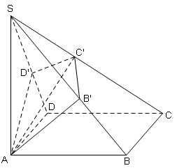 | và AB’⊥SB ⇒ AB’⊥(SBC)⇒AB’⊥SC  Tt AD’⊥SC⇒SC⊥(AB’D’)  , ,  ΔSAB, SA.AB=AB’.SB ⇒  Tt ,  ⇒  ,  ΔSC’B’ và ΔSBC đồng dạng ⇒  Vì AB’⊥B’C’, AD’⊥D’C’ ⇒S_{AB’C’}=B’C’.AB’  = =  Tt S_{AD’C’}=  V=  =

Hoạt động của giáo viên | Hoạt động của học sinh
Bài 10(sgk/27)  a/ Nhận xét về tứ diện A’B’BCsuy ra hướng giải quyết .Chọn đỉnh, đáy hoặc thông qua V của ltrụ.  b/ Nêu cách xác định E, F và hướng giải quyết bài toán | a/ Cách 1: V_{A’B’BC} = V_{A’ABC} (cùng S_{đ}, h)  V_{A’ABC} = V_{CA’B’C’}(nt),V_{A’B’BC} = V_{LT} =  b/ CI =, IJ= ,KJ =  S_{KJC} = S_{KIC} =,d(C,(A’B’EF) = d(C,KJ)  = = ⇒S_{A’B’EF} =  V_{C.A’B’EF} =
HOẠT ĐỘNG 3:
Bài tập | Gợi ý
Bài 12(sgk/27)  a/Xác định đỉnh của td ADMN.  b/.Dựng thiết diện  .Nêu hướng phân chia khối đa diện để tính thể tích | a/ S_{AMN} = ⇒V_{ADMN} = V_{M.AND} =  b/Chia khối đa diện cần tính V thành các khối đdiện : DBNF, D.AA’MFB, D.A’ME  * Tính V_{DBNF}, ⇒ BF =  S_{BFN} = =>V_{DBNF} =  TínhV_{D.ABFMA’},  S_{ABFMA’}=V_{D.ABFMA’}=  * Tính V_{D.A’ME} ,S_{A’ME} = ,V_{D.A’ME} =  V_{(H)} = + + =  V_{(H’)} = (1 - )a³ = ⇒
* Củng cố toàn bài: (5’)
H₁: Nêu một số kinh nghiệm để tính V khối đa diện (cách xác định Đỉnh, đáy – những điều cần chú ý khi xác định đỉnh đáy, hoặc cần chú ý khi phân chia khối đa diện )
H₂: Các kỹ năng thường vận dụng khi xác định hoặc tính chiều cao, diện tích đáy…)
- Hướng dẫn học ở nhà & bài tập về nhà:
Bài 7: + Chân đ/cao là tâm đường tròn nội tiếp đáy
Các công thức vận dụng: + S = , ( S = )
+S = p.r => r = , h = , V_{S.ABC} = .
Bài 8: Kỹ năng chính: ( , ,,
Bài 9: AEMF có AMEF => S_{AEMF} = AM.EF = . H = SM = , V =
- Dặn dò: Kiểm tra một tiết (kiểm tra chung)
---------------4---------------
CHƯƠNG II. MẶT NÓN – MẶT TRỤ - MẶT CẦU
Tiết thứ: 8, 10 | KHÁI NIỆM VỀ MẶT TRÒN XOAY | Ngày soạn: 25/10/2022
I. MỤC TIÊU BÀI HỌC
1. Về kiến thức:
- Biết sự tạo thành mặt tròn xoay; các yếu tố của mặt tròn xoay như đường sinh và trục của mặt tròn xoay.
- Biết mặt nón tròn xoay được tạo thành như thế nào, các yếu tố lien quan như góc ở đỉnh, trục, đường sinh.
- Biết định nghĩa mặt trụ tròn xoay, các yếu tố liên quan như trục, đường sinh và các tính chất của mặt trụ tròn xoay.
- Phân biêt được các khái niệm mặt nón tròn xoay, hình nón tròn xoay, khối nón tròn xoay.
- Phân biệt được các khái niệm mặt trụ tròn xoay, hình trụ tròn xoay, khối trụ tròn xoay.
2. Về kĩ năng:
- Kỹ năng vẽ hình, diện tích xung quanh, diện tích toàn phần, thể tích .
- Dựng thiết diện qua đỉnh hình nón, qua trục hình trụ, thiết diện song song với trục hình trụ.
3. Về thái độ
Nghiêm túc tích cực trong học tập, có tính hợp tác nhóm học tập, phát biểu xây dựng bài.
4. Năng lực: Các năng lực hướng tới hình thành và phát triển ở học sinh
- Năng lực tư duy và lập luận toán học
- Năng lực mô hình hóa toán học
- Năng lực giải quyết vấn đề toán học
- Năng lực giao tiếp toán học
II. CHUẨN BỊ:
• Học sinh: Học bài cũ về thể tích khối lăng trụ, thể tích khối chóp
• Giáo viên: Mô hình hình nón, hình trụ một số hình ảnh động (dung phần mềm GSP), SGK, giáo án, thức thẳng.
III. TIẾN TRÌNH DẠY HỌC
HOẠT ĐỘNG 1: KHỞI ĐỘNG
GV: Trong thực tế cuộc sống hàng ngày, chúng ta đã thấy và gặp nhiều vật thể có hình dạng như ấm chén, bình hoa, tòa nhà hình trụ, cái nón, quả bóng, đinh óc, các chi tiết máy…Vậy theo các em cần có những yếu tố nào để tạo nên những đồ gốm bằng phương pháp truyền thống?
Hãy quan sát video về nghệ nhân làm gốm và trả lời câu hỏi trên.
HS: Đất sét, tay của nghệ nhân, bàn xoay, nước.
GV: Các em trả lời hoàn toàn đúng và để hiểu chính xác hơn về sự tạo thành của các vật nói trên thì hôm nay thầy cùng các em nghiên cứu bài Khái niệm về mặt tròn xoay.
HOẠT ĐỘNG 2: HÌNH THÀNH KIẾN THỨC | Nội dung
1. Mục tiêu: Học sinh biết được sự tạo thành mặt tròn xoay  2. Phương thức: Câu hỏi gợi mở, vấn đáp, thuyết trình  3. Cách tiến hành  a. Đơn vị kiến thức 1: Sự tạo thành mặt tròn xoay  - Tiếp cận (khởi động)  Bây giờ các em hãy quan sát hình ảnh động (dùng phần mềm GSP) sau:  (P  M  GV:Trong không gian, cho mp (P) chứa đường thẳng Δ và một đường (C). Khi quay mp(P) xung quanh Δ một góc 360⁰ thì theo các em tập hợp điểm M trên (C) sẽ tạo nên hình gì ?  HS: Hình có dạng như bình hoa, hình tròn xoay,..  - Hình thành kiến thức  GV:Như vậy khi quay mp(P) quanh Δ thì đường (C) sẽ tạo nên một hình được gọi là mặt tròn xoay.  (C): đường sinh Δ: trục của mặt tròn xoay  - Củng cố  Các em quan sát các hình ảnh thực tế, những hình nào có dạng mặt tròn xoay?  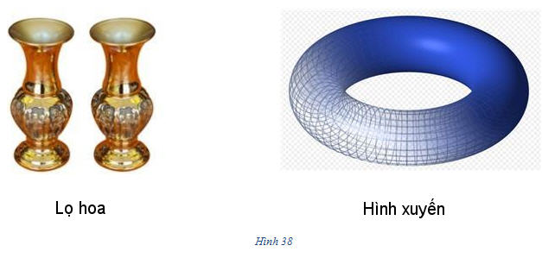  HÌNH 1  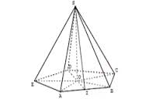  HÌNH 2  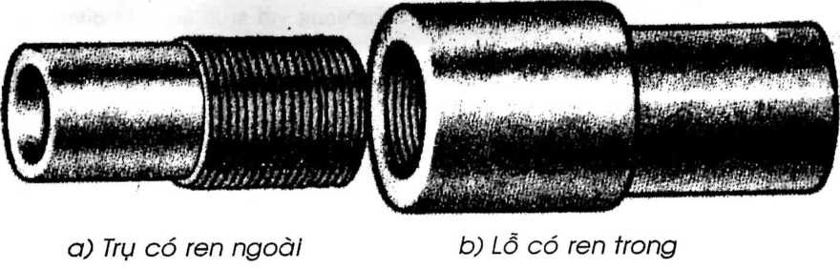  HÌNH 3    HÌNH 4  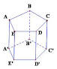  HÌNH 5  b. Đơn vị kiến thức 2: Mặt nón tròn xoay  1. Mục tiêu: Học sinh nắm được sự tạo thành mặt nón tròn xoay và các yếu tố liên quan  2. Phương thức: Câu hỏi gợi mở, vấn đáp và cho quan sát hình ảnh trực quan (sử dụng phần mềm GSP)  3. Cách tiến hành  - Tiếp cận (khởi động)  Các em quan sát lại hình ảnh động trên, nếu cho đường (C) là một đường thẳng cắt trục  O  (C)  Δ một góc () thì khi quay mp(P) quanh trục Δ đường thẳng (C) tạo nên mặt tròn xoay gì?  GV: cho học sinh quan sát hình động về sự tạo thành mặt nón tròn xoay  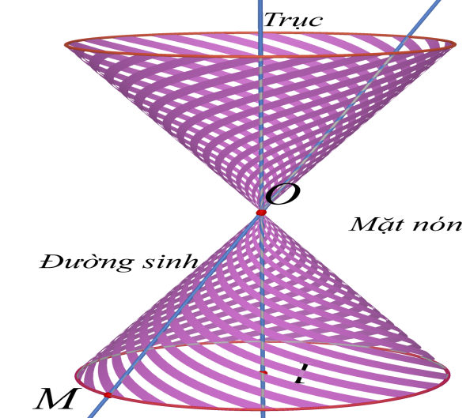  - Hình thành kiến thức:  - Củng cố  GV: Giao của một mặt nón và một mặt phẳng vuông góc với trục của nó là hình gì?  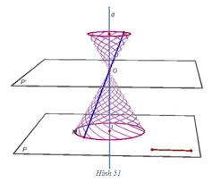  HS: Hình tròn hoặc điểm O  c. Đơn vị kiến thức 3: Hình nón và khối nón  1. Mục tiêu: Học sinh nắm được sự tạo thành hình nón, phân biệt được ba khái niệm: mặt nón, hình nón và khối nón, biết cách xây dựng công thức diện tích xq, diện tích tp.  2. phương thức: Câu hỏi gợi mở, vấn đáp, thuyết trình và quan sát trực quan qua hình ảnh động.  3. Cách tiến hành:  - Tiếp cận: Theo các em mặt nón nó sẽ dài đến đâu?  HS: kéo dài đến vô tận.  GV: Như vậy trong thực tiễn chúng ta có thấy hình ảnh này không?  HS: không  GV:Vậy trong thực tế để khảo sát những hình gần gũi với đời thường, những vật thể chúng ta cảm nhận dễ dàng hơn thì người ta đưa ra một khái niệm là hình nón.  - Hình thành kiến thức:  GV: Cho HS quan sát hình ảnh động sau và cho HS nhận xét hình được tạo thành là hình gì?  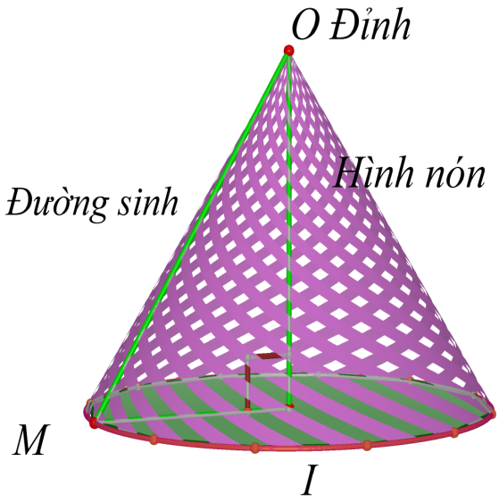  GV: Giới thiệu các yếu tố liên quan như đỉnh, đường sinh, chiều cao  GV: Nếu ta lấy khung là một hình nón và ta lắp đầy vật chất vào trong đó thì theo các em hình nón và kể cả vật chất đó sẽ tạo thành gì?  HS: Tạo thành khối nón.  - Cũng cố:  GV: Em hãy phân biệt sự khác nhau gữa ba khái niệm: Măt nón, hình nón và khối nón.  d. Đơn vị kiến thức 4: Diện tích hình nón và thể tích khối nón  1. Mục tiêu: HS nắm được công thức tính diện tích xung quanh, diện tích toàn phần của hình nón, thể tích khối nón.  2.phương thức: Câu hỏi gợi mở, vấn đáp, quan sát hình ảnh trực quan.  3. Cách tiến hành:  - Tiếp cận: Các em nhìn lên màn hình và quan sát hình ảnh động, từ đó trả lời câu hỏi sau:  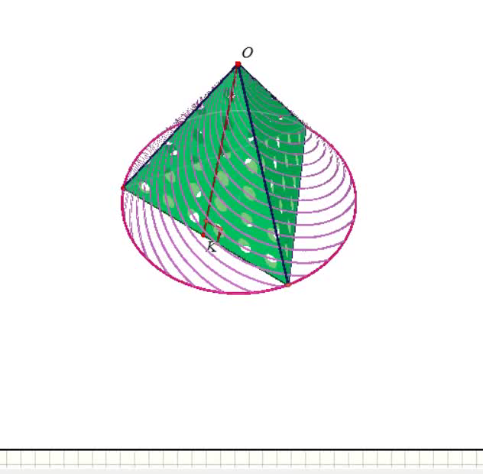  GV: Quan sát hình ảnh trên màn hình và cho thầy biết mối quan hệ gữa hình nón và hình chop ?  HS: Hình chop nội tiếp hình nón  GV: Vậy nếu tăng số cạnh đáy của hình chóp lên đến vô hạn thì khi đó mặt đáy của hình chóp sẽ tạo thành hình gì?  HS: Hình tròn trùng với hình tròn đáy của hình nón.  - Hình thành kiến thức:  GV:Hãy phát biểu khái niệm diện tích xung quanh của hình nón?  HS: phát biểu.  GV: Hình thành công thức tính diện tích xq, diện tích tp của hình nón  GV: Hãy nhắc lại công thức tính thể tích khối chóp?  HS: phát biểu  GV:Cho hình chóp đều nội tiếp hình nón, một cách tương tự như khái niệm diện tích xung quanh hình nón, hãy phát biểu khái niệm thể tích khối nón, từ đó suy ra công thức tính?  HS: phát biểu và trình bày công thức.  - Cũng cố:  GV: đưa ra một mô hình hình nón và đặt câu hỏi: Một em lên bảng hãy mô tả diện tích xung quanh và diện tích toàn phần của hình nón  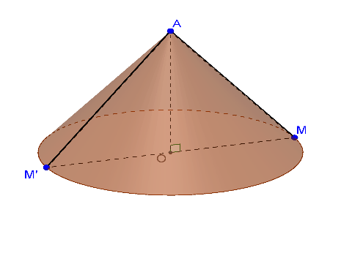  HS: Lên bảng mô tả  e. Đơn vị kiến thức 5. Mặt trụ tròn xoay.  1.Mục tiêu: HS nắm được sự tạo thành mặt trụ tròn xoay, phân biệt được ba khái niệm: mặt trụ tròn xoay, hình trụ tròn xoay và khối trụ tròn xoay.  (P  M  2. phương thức: Câu hỏi gợi mở, vấn đáp, quan sát trực quan qua hình ảnh động.  3. Cách tiến hành.  - Tiếp cận: Các em quan sát lại hình động trên màn hình và trả lời câu hỏi sau:  GV: Nếu thay đường © bởi đường thẳng song song với Δ thì khi quay mp(P) quanh trục Δ đường thẳng (C) tạo nên mặt tròn xoay gì?  GV: Cho HS quan hình ảnh động về sự tạo thành mặt trụ tròn xoay.  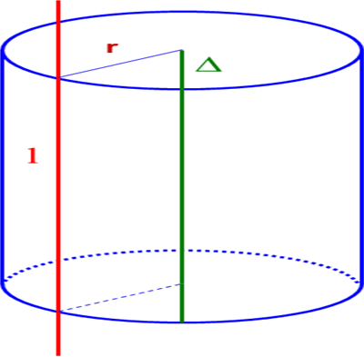  HS: Mặt trụ tròn xoay  - Hình thành kiến thức:  GV: Các em hãy quan sát hinh ảnh động trên màn hình và trả lời câu hỏi  GV:Hãy nhận xét mối quan hệ giữa hình lăng trụ và hình trụ trên?  HS: Lăng trụ nội tiếp hình trụ  GV:Nếu cho số cạnh đáy của lăng trụ tăng đến vô hạn thì mặt đáy của hinh trụ tạo thành hình gì?  HS: Hình tròn  GV: Hãy phát biểu khái niệm diện tích xung quanh của hình trụ và rút ra công thức tính?  HS: phát biểu.  GV: Tương tự khái niệm diện tích toàn phần của hình nón, hãy phát biểu diện tích toàn phần của hình trụ?  HS : phát biểu  GV: Cho hs quan sát hình ảnh động cắt một hình trụ theo đường sinh và trải lên mặt phẳng, cho HS nhận xét diện tích xq của hình trụ và hình vừa tạo thành?  HS: nhận xét:  GV:Tương tự khái niệm khối nón tròn xoay, hãy phát biểu khái niệm thể tích khối trụ, từ đó suy ra công thức tính?  HS: Phát biểu  - Củng cố  GV: Hãy phát biểu sự khác nhau giữa ba khái niệm: Mặt trụ, hình trụ và khối trụ? | I .Sự tạo thành mặt tròn xoay  Trong không gian, cho mp (P) chứa đường thẳng Δ và một đường (C). Khi quay mp(P) xung quanh Δ một góc 360⁰ thì mỗi điểm M trên (C) vạch ra một đường tròn có tâm O thuộc Δ và nằm trên mp vuông góc với Δ.  Như vậy khi quay mp(P) quanh Δ thì đường (C) sẽ tạo nên một hình được gọi là mặt tròn xoay.  (C): đường sinh  Δ: trục của mặt tròn xoay  II. MẶT NÓN TRÒN XOAY  1.Định nghĩa:  Trong mp (P) hai đường thẳng d và Δ cắt nhau tại điểm O và tạo thành góc β với 0⁰ < β < 90⁰.  Khi quay mp(P) xung quanh Δ thì đường thẳng d sinh ra một mặt tròn xoay được gọi là mặt nón tròn xoay đỉnh O.  Và đây là hình ảnh biểu diễn mặt nón lên mp như sau.  Trong mặt nón tròn xoay:  Δ: trục của mặt nón tròn xoay  d: đường sinh  góc 2β: góc ở đỉnh O: đỉnh của mặt nón  2. Hình nón tròn xoay và khối nón tròn xoay  3. Diện tích xung quanh của hình nón.  ,  4. Thể tích khối tròn xoay  III. Mặt trụ tròn xoay  - Định nghĩa  - Hình trụ tròn xoay và khối trụ tròn xoay  - Diện tích xung quanh của hinh trụ tròn xoay.  - Thể tích khối tròn xoay
HOẠT ĐỘNG 3: LUYỆN TẬP  Ví dụ 1:  Giao của một hình nón và một mặt phẳng đi qua trục của hình nón là hình gì?  Ví dụ 2 :  Trong không gian cho tam giác vuông tại I, góc =30⁰ và cạnh . Khi quay tam giác quanh cạnh OI thì đường gấp khúc tạo thành một hình nón tròn xoay .  a. Tính diện tích xung quanh của hình nón.  b. Tính thể tích khối nón.  c. Cắt hình nón bởi mặt phẳng qua trục ta được một thiết diện. Tính diện tích thiết diện đó . | VD 1. Tam giác cân  a. ĐS: S_{xq}=  b. ĐS: V=  c. ĐS :S=OM²=
HOẠT ĐỘNG 4: VẬN DỤNG  Một dụng cụ (như cái phễu) gồm một phần có dạng hình trụ, phần còn lại có dạng hình nón. Các kích thước cho trên hình sau:  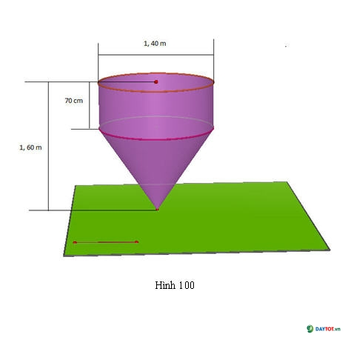  Hãy tính:  a. Thể tích của dụng cụ này.  b. Diện tích mặt ngoài của cái phễu (không tính nắp đậy). | - Thể tích cái phễu:  V = V_{trụ} + V_{nón} = 1,077 + 0,462 = 1,539 (m³)  - Diện tích mặt ngoài của phễu:  S= S_{xq trụ} + S _{xq nón} = 3,077 + 2,506 = 5,583 (m²)

---------------4---------------
TIẾT 9. KIỂM TRA GIỮA KÌ 1
KIỂM TRA TẬP TRUNG THEO MA TRẬN TỔ RA

Tiết thứ: 11, 12 | BÀI TẬP MẶT TRÒN XOAY | Ngày soạn: 15/11/2022

I. Mục tiêu bài học
- Kiến thức:
- Hiểu được khái niệm thế nào là một khối hộp chữ nhật, khối lăng trụ, khối chóp, khối chóp cụt. Từ đó hình dung được thế nào là một hình đa diện, điểm trong và điểm ngoài của chúng.
- Biết được thế nào là hai đa diện bằng nhau.
- Biết cách phân chia và lắp ghép các khối đa diện đơn giản.
- Kĩ năng: học sinh biết vận dụng lí thuyết vào làm các bài tập sách giáo khoa.
3) Các năng lực, phẩm chất chính hướng tới hình thành và phát triển ở học sinh:
- Năng lực hợp tác: Tổ chức nhóm học sinh hợp tác thực hiện các hoạt động.
- Năng lực tự học, tự nghiên cứu: Học sinh tự giác tìm tòi, lĩnh hội kiến thức và phương pháp giải quyết bài tập và các tình huống.
II. Chuẩn bị
• Học sinh: Các kiến thức về mặt tròn xoay.
• Giáo viên: SGK, giáo án, thước thẳng.
III. Tiến trình bài dạy
1. Ổn định tổ chức
Kiểm tra sĩ số
2. Bài mới
Hoạt động 1: Kiểm tra bài cũ.
Hoạt động của GV | Hoạt động của HS | Nội dung trình bày
- trình bày các công thức tính diện tích xung quang, diện tích toàn phần của hình nón và hình trụ tròn xoay?  - Trình bày các công thức về thể tích của khối nón và khối trụ tròn xoay ? | :
Hoạt động 2: Hướng dẫn làm bài tập.
- Chuyển giao nhiệm vụ: Giáo viên yêu cầu học sinh đọc đề bài tập SGK, suy ngĩ.
- Thực hiện nhiệm vụ: Học sinh suy nghĩ và xung phong lên bảng.
- Báo cáo thảo luận: GV cho các bạn khác nhận xét phần trình bày của học sinh.
- Đánh giá: Giáo viên kết luận, cho điểm.
Hoạt động của GV | Hoạt động của HS | Nội dung trình bày
- Vẽ hình  - Nêu công thức tính diện tích xung quanh và thể tích?  - Phân tích và vẽ sơ đồ để làm câu c  - Vẽ Hình  - Nêu điều kiện để một đường thẳng thuộc một mặt nón?  - Tìm trục và góc ở đỉnh của hình nón?  - Vẽ hình  - Trình bày công thức tính diện tích xung quanh và thể tích của hình trụ?  - Viết sơ đồ phân tích và tính diện tích của ABCD  - gợi ý bài số 6 về nhà làm | - vẽ hình  - Trình bày công thức tính diện tích xung quanh và thể tích.  - áp dụng vào làm câu a,b.  - Vẽ sơ đồ làm câu c  S_{SAB}->(AB,SK)->(OK,AK)  - Thực hiện việc làm bài.  - Vẽ hình  - trả lời câu hỏi 1  - xác định trục và góc ở đỉnh.  - Vẽ hình  - nêu công thức tính diện tích và tính.  - Viết sơ đồ quá trình tính  S_{ABCD}=>(AD,AD)=>(AK, AD) | Bài 3 : (39)  Gọi các kí hiệu như hình vẽ  a) (đvtt)  b) (đvtt)  c) (cm)  (cm)  (cm)  (cm)  Bài 4 : (39)  Gọi góc hợp bởi d và AB bằng α, gọi H là hình chiếu của B lên d,  Ta có :  Vậy góc giữa (d, AB) không đổi =>d nằm trên mặt nón có trục là AB và góc ở đỉnh là 60⁰.  Bài 5 : (39)  a) (đvdt)  (đvtt)  b) Gọi các kí hiệu như hình vẽ  (cm)  (cm²)  Bài : 6, 7, 8, 9, 10 (SGK)
3. Củng cố toàn bài
- Củng cố khái niệm về mặt tròn xoay.
- Tiếp tục học thuộc các công thức về diện tích và thể tích...

---------------4---------------

Tiết thứ: 13, 14 | MẶT CẦU | Ngày soạn: 29/11/2022

I. Mục tiêu bài học
1. Kiến thức:
- Nắm được định nghĩa mặt cầu, điểm trong và điểm ngoài của mặt cầu, khái niệm kinh tuyến và vĩ tuyến của mặt cầu.
- Biết cách vẽ hình biểu diễn mặt cầu qua phép chiếu vuông góc cùng với các đường kinh tuyến vĩ tuyến trên mặt cầu đó.
- Biết xác định giao của mặt cầu với mặt phẳng và đường thẳng.
- Biết tính diện tích mặt cầu theo công thức .
2. Kĩ năng: Học sinh biết vẽ và nhận biết mặt cầu, vận dụng công thức tính diện tích và thể tích vào làm các bài tập đơn giản.
3. Thái độ:
+ Nghiêm túc, tích cực, chủ động, độc lập và hợp tác trong hoạt động nhóm
+ Say sưa, hứng thú trong học tập và tìm tòi nghiên cứu liên hệ thực tiễn
+ Bồi dưỡng đạo đức nghề nghiệp, tình yêu thương con người, yêu quê hương, đất nước.
4. Các năng lực chính hướng tới hình thành và phát triển ở học sinh:
- Năng lực hợp tác: Tổ chức nhóm học sinh hợp tác thực hiện các hoạt động.
- Năng lực tự học, tự nghiên cứu: Học sinh tự giác tìm tòi, lĩnh hội kiến thức và phương pháp giải quyết bài tập và các tình huống.
- Năng lực giải quyết vấn đề: Học sinh biết cách huy động các kiến thức đã học để giải quyết các câu hỏi. Biết cách giải quyết các tình huống trong giờ học.
- Năng lực sử dụng công nghệ thông tin: Học sinh sử dụng máy tính, mang internet, các phần mềm hỗ trợ học tập để xử lý các yêu cầu bài học.
- Năng lực thuyết trình, báo cáo: Phát huy khả năng báo cáo trước tập thể, khả năng thuyết trình.
- Năng lực tính toán.
II. Chuẩn bị của GV và HS
- Chuẩn bị của GV:
- Soạn KHBH
- Chuẩn bị phương tiện dạy học: Phấn, thước kẻ, máy chiếu...
- Chuẩn bị của HS:
- Đọc trước bài
- Làm việc nhóm ở nhà, trả lời các câu hỏi được giáo viên giao từ tiết trước, làm thành file trình chiếu.
III. Tiến trình bài dạy
1. Ổn định tổ chức
2. Bài mới

Hoạt động 1: Nên khái niệm mặt cầu.
Hoạt động của GV | Hoạt động của HS | Nội dung trình bày
- Nêu khái niệm đường tròn trong mặt phẳng? dẫn tới khái niệm mặt cầu.  - Nêu các kí hiệu và khái niệm. | - vẽ hình và tiếp nhận định nghĩa mặt cầu. | 1. Mặt cầu  Đn(SGK)  kí hiệu : S(O ;r)={M/ OM=r}  : DC dây cung của mặt cầu.  Dây cung AB đi qua tâm O : AB đường kính.
Hoạt động 2: Nêu các khái niệm liên quan của mặt cầu.
Hoạt động của GV | Hoạt động của HS | Nội dung trình bày
- Lấy một số điểm trong không gian và gọi học sinh xác định vị trí so với mặt cầu từ đó dẫn tới khái niệm điểm nằm trên, nằm trong, nằm ngoài.  - Nêu khái niệm khối cầu từ các khái niệm khối đa diện.  - Vẽ hình biểu diễn của mặt cầu.  - hướng dẫn học sinh xác định kinh tuyến và vĩ tuyến của mặt cầu.  - Hướng dẫn học sinh làm hoạt động 1 | - Theo dõi và trả lời câu hỏi.  - Nêu khái niệm khối cầu. | 2. Điểm nằm trong và nằm ngoài mặt cầu. Khối cầu  Cho điểm A bất kì và S(O ;r)  - nếu OA=r: A nằm trên S(O;r).  - Nếu OA<r: A nằm trong S(O;r).  - Nếu OA>r: A nằm ngoài S(O;r)  định nghĩa (Khối cầu)SGK  3. Biểu diễn mặt cầu  (Dùng phép chiếu vuông góc, có thể vẽ thêm hình biểu diễn của một số đường tròn nằm trên mặt cầu)  4. Đường kinh tuyến và vĩ tuyến của mặt cầu.

Hoạt động 3: Giao của mặt cầu với mặt phẳng.
Hoạt động của GV | Hoạt động của HS | Nội dung trình bày
- Nêu các trường hợp tương giao của mặt cầu và mặt phẳng?  - trình bày các khái niệm tương ứng cho từng trường hợp. | - trả lời câu hỏi ? | 1. Trường hợp h>r  Mặt phẳng và mặt cầu không có điểm chung.  2. Trường hợp h = r  Mặt phẳng tiếp xúc với mặt cầu.  H : tiếp điểm  (P) : mặt phẳng tiếp xúc (tiếp diện)  ĐN(SGK)  3. Trường hợp h < r  Mặt phẳng và mặt cầu cắt nhau theo một đường tròn tâm H bán kính  đặc biệt khi h = 0 khi đó OH giao tuyến là đường tròn lớn (O ;r)

---------------4---------------

Hoạt động 1: Kiểm tra bài cũ và làm hoạt động 2
Hoạt động của GV | Hoạt động của HS | Nội dung trình bày
- Trình bày khái niệm mặt cầu.  - Hướng dẫn học sinh làm hoạt động 2 | - học sinh làm bài
Hoạt động 2: Giao của mặt cầu với mặt phẳng. Tiếp tuyến của mặt cầu
Hoạt động của GV | Hoạt động của HS | Nội dung trình bày
- Nêu các trường hợp tương giao của mặt cầu và đường thẳng?  - trình bày các khái niệm tương ứng cho từng trường hợp. | - Theo giõi và trả lời câu hỏi. | Cho mặt cầu S(O ;r) và đường thẳng Δ  H là hình chiếu O trên Δ và d = OH  1. khi d > r  Đường thẳng Δ không cắt mặt cầu.  2. khi d = r  , H là điểm tiếp xúc(tiếp điểm)  Δ: tiếp tuyến của mặt cầu.  điều kiện tiếp xúc(SGK).  3. khi d < r  Đường thẳng Δ cắt mặt cầu tại hai điểm M, N.  đặc biệt khi d = 0 MN là đường kính của mặt cầu.

Hoạt động 3: Nêu một số chú ý và làm hoạt động 3.
Hoạt động của GV | Hoạt động của HS | Nội dung trình bày
- Xác định số tiếp tuyến tại một điểm thuộc mặt cầu? Có nhận xét gì về các tiếp tuyến đó ?  - Xác định số tiếp tuyến tại một điểm nằm ngoài mặt cầu? Có nhận xét gì về các tiếp tuyến đó ?  - Thế nào là mặt cầu nội tiếp và ngoại tiếp đa diện ?  - Hướng dẫn học sinh làm hoạt động 3 | - Học sinh trả lời.  - làm hoạt động 3 | Nhận xét :  a) Qua một điểm A S(O ;r) có vô số tiếp tuyến nằm trên mặt phẳng tiếp xúc với mặt cầu.  b) Qua một điểm A nằm ngoài mặt cầu ta vẽ được vô số tiếp tuyến tới mặt cầu nằm trên mặt nón đỉnh A.  mặt cầu nội tiếp và ngoại tiếp đa diện (SGK)  (phần làm bài của học sinh)
Hoạt động 4: Nêu công thức diện tích mặt cầu và thể tích khối cầu.
Hoạt động của GV | Hoạt động của HS | Nội dung trình bày
- Nêu công thức tính diện tích mặt cầu và thể tích khối cầu  - Hướng dẫn học sinh làm hoạt động 4 | - Tiếp nhận công thức tính thể tích và diện tích.  - Làm hoạt động 4 | Công thức tính diện tích :  Công thức tính thể tích ;  Chú ý (SGK)  (Phần làm bài của học sinh)

---------------4---------------

Tiết thứ: 15, 16 | BÀI TẬP MẶT CẦU | Ngày soạn: 6/12/2022

I. Chuẩn kiến thức kĩ năng
1. Kiến thức:
- Nắm được định nghĩa mặt cầu, điểm trong và điểm ngoài của mặt cầu, khái niệm kinh tuyến và vĩ tuyến của mặt cầu.
- Biết cách vẽ hình biểu diễn mặt cầu qua phép chiếu vuông góc cùng với các đường kinh tuyến vĩ tuyến trên mặt cầu đó.
- Biết xác định giao của mặt cầu với mặt phẳng và đường thẳng.
- Biết tính diện tích mặt cầu theo công thức .
2. Kĩ năng: Học sinh biết vẽ và nhận biết mặt cầu, vận dụng công thức tính diện tích và thể tích vào làm các bài tập đơn giản.
3. Thái độ:
+ Nghiêm túc, tích cực, chủ động, độc lập và hợp tác trong hoạt động nhóm
+ Say sưa, hứng thú trong học tập và tìm tòi nghiên cứu liên hệ thực tiễn
+ Bồi dưỡng đạo đức nghề nghiệp, tình yêu thương con người, yêu quê hương, đất nước.
4. Các năng lực chính hướng tới hình thành và phát triển ở học sinh:
- Năng lực thuyết trình, báo cáo: Phát huy khả năng báo cáo trước tập thể, khả năng thuyết trình.
- Năng lực tính toán.
II. Chuẩn bị của GV và HS
- Chuẩn bị của GV:
- Soạn KHBH
- Chuẩn bị phương tiện dạy học: Phấn, thước kẻ, máy chiếu...
- Chuẩn bị của HS:
- Đọc trước bài
- Làm việc nhóm ở nhà, trả lời các câu hỏi được giáo viên giao từ tiết trước, làm thành file trình chiếu.
III. Tiến trình bài dạy
1. Ổn định tổ chức
2. Bài mới
Hoạt động 1: kiểm tra bài cũ.
Hoạt động của GV | Hoạt động của HS | Nội dung trình bày
- Nêu khái niệm mặt cầu?  - Tương giao giữa mặt cầu và mặt phẳng, mặt cầu và đường thẳng?  - Công thức tính diện tích mặt cầu và thể tích khối cầu? | - Trả lời của học sinh | Phần trình bày của học sinh
Hoạt động 2: Làm bài tập.
- Chuyển giao nhiệm vụ: Giáo viên yêu cầu học sinh đọc đề bài tập SGK, suy ngĩ.
- Thực hiện nhiệm vụ: Học sinh suy nghĩ và xung phong lên bảng.
- Báo cáo thảo luận: GV cho các bạn khác nhận xét phần trình bày của học sinh.
- Đánh giá: Giáo viên kết luận, cho điểm.
Hoạt động của GV | Hoạt động của HS | Nội dung trình bày
- khi một điểm nhìn đoạn thẳng dưới một góc vuông trong mặt phẳng thì quĩ tích của nó là hình gì ? => tâm và bán kính mặt cầu.  - Vẽ hình  - Định hướng việc tìm tâm và bán kính của mặt cầu.  - Nhắc lại khái niệm phương tích của một điểm với một đường tròn ?  - Hướng dẫn học sinh qui về các đường tròn và CM  - Hướng dẫn học sinh vẽ hình  - gợi ý qui về hai tam giác bằng nhau. | - học sinh trả lời câu hỏi của giáo viên.  - thực hiện việc tính các đoạn OA, OB, OC, OD, OS.  - Trình bày công thức  - Xác định các đường tròn từ đó vận dụng công thức. | Bài 1 : (49)  Gọi O là trung điểm của AB  Vì tam giác AMB vuông tại M vậy ta có:  (không đổi)  Vậy M thuộc mặt cầu tâm O bán kính OM  Bài 2 : (49)  Gọi O là tâm của hình vuông ABCD vậy :  độ dài đoạn OS là :  Vậy điểm O cách đều các đỉnh A, B, C, D, S. mặt cầu cần tìm là S(O;).  Bài 5: (49)  a) Vì AB CD=M vậy các điểm A, B, C, D, M nằm trên một mặt phẳng, đồng thời bốn điểm A, B, C, D nằm trên một đường tròn => theo công thức phương tích của một điểm với một đường tròn ta có:  b) xét mặt phẳng đi qua O và đường thẳng AB cắt mặt cầu theo đường tròn lớn vậy  Bài 6: (49)  Xét ΔAMB=ΔAHB=>

Hoạt động 1: Kiểm tra bài cũ.
Hoạt động của GV | Hoạt động của HS | Nội dung trình bày
- Nêu khái niệm mặt cầu?  - Tương giao giữa mặt cầu và mặt phẳng, mặt cầu và đường thẳng?  - Công thức tính diện tích mặt cầu và thể tích khối cầu? | - Trả lời của học sinh | Phần trình bày của học sinh
Hoạt động 2: Làm các bài tập luyện tập.
- Chuyển giao nhiệm vụ: Giáo viên yêu cầu học sinh đọc đề bài tập SGK, suy ngĩ.
- Thực hiện nhiệm vụ: Học sinh suy nghĩ và xung phong lên bảng.
- Báo cáo thảo luận: GV cho các bạn khác nhận xét phần trình bày của học sinh.
- Đánh giá: Giáo viên kết luận, cho điểm.
Hoạt động của GV | Hoạt động của HS | Nội dung trình bày
- tâm của mặt cầu ngoại tiếp hình hộp là điểm nào ?  - Hãy xác định tâm và bán kính của nó ?  - Hãy xác định tâm và bán kính của đường tròn giao tuyến ?  - vẽ hình  - Nêu tính chất của tiếp tuyến ?  - Hướng dẫn cách cộng các đoạn thẳng đối diện.  - Hướng dẫn học sinh xác định mặt phẳng đi qua A và vuông góc với a là duy nhất.  - Từ đó chứng minh mặt cầu luôn đi qua đường tròn (I;IA)  - Hướng dẫn cách xác định trục của đường tròn ngoại tiếp tam giác SAB.  - Hướng dẫn cách xác định tâm và bán kính của mặt cầu. | - vẽ hình  - trình bày tâm và bán kính.  - thực hiện việc tính toán.  - Xác định tâm và bán kính đường tròn giao tuyến.  - trình bày tính chất của tiếp tuyến.  - thực hiện việc cộng tổng và chứng minh.  - xác định mặt phẳng và đường tròn tương giao.  - nêu cách chứng minh.  - học sinh trình bày cách xác định tâm và bán kính mặt cầu ngoại tiếp tứ diện SABC. | Bài 7(49)  a) Gọi tâm của mặt cầu là O => O là giao điểm của các đường chéo.  Bán kính :  Vậy mặt cầu là : S(0 ; )  b) đường tròn đi qua 4 đỉnh A,B,C,D gọi K là trung điểm của AC vậy bán kính của đường tròn giao tuyến là .  Bài 8(49)  Gọi mặt cầu tiếp xúc với các cạnh của tứ diện tại E, F, G, H, J, K vậy ta có  AE=AF=AG=a; BE=BJ=BH=b  CJ=CF=CK=c; DK=DH=DG=d  Vậy: AB+CD=a+b+c+d  AC+BD= a+b+c+d  BC+AC= a+b+c+d  Bài 9(49)  Gọi hình chiếu của A lên đường thẳng a là I, vậy mặt phẳng đi qua A và vuông góc với a cắt mặt cầu theo đường tròn tâm I bán kính IA. Vậy các mặt cầu tâm O và bán kính OA luôn đi qua đường tròn (I;IA).  Bài 10(49)  Gọi D là trung điểm của AB, d là đường thẳng đi qua D và // với SC. Vì ΔASB vuông tại S vậy d là trục đường tròn ngoại tiếp ΔSAB. xét mặt phẳng (CSD), gọi đường trung trực của SC cắt d tại O vậy mặt cầu ngoại tiếp là S(O;OS)  Diện tích mặt cầu:  thể tích khối cầu:

---------------4---------------

Tiết thứ: 17, 18 | ÔN TẬP CHƯƠNG II | Ngày soạn: 13/12/2022

I. Mục tiêu bài học
1. Kiến thức:
- Nắm được khái niệm mặt tròn xoay, sự tạo thành mặt tròn xoay, các yếu tố của mặt tròn xoay.
- Định nghĩ mặt nón và mặt trụ tròn xoay, phân biệt được khái niệm mặt tròn xoay, hình tròn xoay, khối tròn xoay.
- Nắm được khái niệm mặt cầu, các khái niệm liên quan của mặt cầu.
2. Kĩ năng: Nhận biết được các vật thể tròn xoay, biết xác định giao của mặt phẳng với các mặt tròn xoay, biết tính diện tích xung quanh, diện tích toàn phần, thể tích.
3. Thái độ:
+ Nghiêm túc, tích cực, chủ động, độc lập và hợp tác trong hoạt động nhóm
+ Say sưa, hứng thú trong học tập và tìm tòi nghiên cứu liên hệ thực tiễn
+ Bồi dưỡng đạo đức nghề nghiệp, tình yêu thương con người, yêu quê hương, đất nước.
4. Các năng lực chính hướng tới hình thành và phát triển ở học sinh:
- Năng lực thuyết trình, báo cáo: Phát huy khả năng báo cáo trước tập thể, khả năng thuyết trình.
- Năng lực tính toán.
II. Chuẩn bị của GV và HS
- Chuẩn bị của GV:
- Soạn KHBH
- Chuẩn bị phương tiện dạy học: Phấn, thước kẻ,
- Chuẩn bị của HS:
- Đọc trước bài
III. Ttiến trình bài dạy
TIẾT 17
1. Ổn định tổ chức
2. Bài mới
Hoạt động 1: Kiểm tra bài cũ.
Hoạt động của GV | Hoạt động của HS | Nội dung trình bày
- Trình bày khái niệm về mặt tròn xoay, hình tròn xoay, khối tròn xoay?  - Nêu công thức tính diện tích xung quanh, diện tích toàn phần của hình nón và hình trụ ? thể tích của khối nón tròn xoay và khối trụ ?  - Định nghĩa mặt cầu ? nêu công thức tính diện tích mặt cầu và thể tích khối cầu ? | - học sinh trình bày các câu hỏi
Hoạt động 2: Làm các bài ôn tập chương.
- Chuyển giao nhiệm vụ: Giáo viên yêu cầu học sinh đọc đề bài tập SGK, suy ngĩ.
- Thực hiện nhiệm vụ: Học sinh suy nghĩ và xung phong lên bảng.
- Báo cáo thảo luận: GV cho các bạn khác nhận xét phần trình bày của học sinh.
- Đánh giá: Giáo viên kết luận, cho điểm.
Hoạt động của GV | Hoạt động của HS | Nội dung trình bày
- Hướng dẫn học sinh chọn đáp án.  - Nêu công thức tính diện tích xung quanh của hình nón và thể tích khối nón ?  - Nêu sơ đồ tính  - Điều kiện để một hình chóp nội tiếp mặt cầu ?  -vẽ hình  - tính chất của tiếp tuyến với mặt cầu ?  - Vẽ hình  - Nhận xét hình chiếu của đỉnh A xuống mặt phẳng BCD  - vận dụng công thức tính diện tích và thể tích xác định diện tích và thể tích ? | - (S ;V)->(BD)  - thực hiện tính bài toán  - Nêu điều kiện và chứng minh  - dựa vào hình vẽ xác định các đoạn thẳng bằng nhau  - Vẽ hình  - Nêu công thức và tính | Bài 1(50)  đáp án a và d  Bài 2(50)  Ta có :  Diện tích xung quanh :  (đvdt)  Thể tích khối nón  Bài 3(50)  Gọi hình chóp là S.ABC...  Gọi hình chiếu của đỉnh S lên mặt đáy là H, vì các cạnh bên bằng nhau => HA=HB=HC....vậy đa giác đáy nội tiếp đường tròn (H ;HA)=> hình chóp nằm trên một mặt cầu.  Bài 4 : (50)  Gọi trung điểm SA, AB, BC, AC, SC, SB là D, E, F, G, H, I vậy theo bài ra:  SD=AD=SF=FB=SI=IC=AH=HC=AE=EB=BG=GC  => sáu cạnh của tứ diện bằng nhau=> hình chóp tam giác đều.  Bài 5:(50)  a) Gọi H là hình chiếu của A trên (BCD), vì các cạnh AB=AC=AD=> HB=HC=HD vậy H tâm đường tròn ngoại tiếp tam giác BCD.  b) diện tích xung quanh  (đvdt)  Thể tích: (đvtt)
3. Củng cố toàn bài
- Củng cố khái niệm mặt cầu nội tiếp và ngoại tiếp hình chóp.
4. Bài tập về nhà
- Làm các bài tập 6,7 Trang 50

---------------4---------------
Tiết 18
Hoạt động 1: Kiểm tra bài cũ.
Hoạt động của GV | Hoạt động của HS | Nội dung trình bày
- Trình bày khái niệm về mặt tròn xoay, hình tròn xoay, khối tròn xoay?  - Nêu công thức tính diện tích xung quanh, diện tích toàn phần của hình nón và hình trụ ? thể tích của khối nón tròn xoay và khối trụ ?  - Định nghĩa mặt cầu ? nêu công thức tính diện tích mặt cầu và thể tích khối cầu ? | - học sinh trình bày các câu hỏi

Hoạt động 2 : Làm các bài tập tự luận
Hoạt động của GV | Hoạt động của HS | Nội dung trình bày
- Nêu cách xác định tâm của mặt cầu ngoại tiếp hình chóp ?  - tính diện tích xung quanh và thể tích ? | - trình bày các xác định tâm và bán kính.  - tính diện tích và thể tích. | Bài 6(50)  Gọi J là trung điểm của SA, trong mp(SAC) đường trung trực của SA cắt SO tại K vây K là tâm của mặt cầu nội tiếp.  Ta có : ΔSOA đồng dạng với Δ SJK  Vậy mặt cầu S(K ;)  Diện tích: (đvdt)  Thể tích: (đvtt)

---------------4---------------

Tiết thứ:19, 20 | ÔN TẬP CHƯƠNG 2 (tt) | Ngày soạn: 20/12/2022

I. Mục tiêu:
1.Về kiến thức: Ôn lại và hệ thống các kiến thức sau:
- Sự tạo thành của mặt tròn xoay, các yếu tố liên quan: đường sinh, trục.
- Mặt nón, hình nón, khối nón; công thức tính diện tích xung quanh, toàn phần của hình nón; công thức tính thể tích khối nón.
2. Về kĩ năng: Rèn luyện và phát triển cho học sinh các kĩ năng về:
- Vẽ hình: Đúng, chính xác và thẫm mỹ.
- Xác định giao tuyến của một mặt phẳng với một mặt trụ
- Tính được diện tích, thể tích của hình trụ khi biết được một số yếu tố cho trước.
3. Về tư duy, thái độ:
- Tư duy logic, quy lạ về quen và trừu tượng hóa.
- Thái độ học tập nghiêm túc, tinh thần hợp tác cao.
4. Các năng lực chính hướng tới hình thành và phát triển ở học sinh:
- - Năng lực thuyết trình, báo cáo: Phát huy khả năng báo cáo trước tập thể, khả năng thuyết trình.
- - Năng lực tính toán.
II. Chuẩn bị:
1. GV: Giáo án, đồ dùng dạy học.
2. HS: Ôn lại lý thuyết đã học và làm bài tập SGK.
III. Tiến trình bài học:
1. Kiểm tra bài cũ.
Câu hỏi 1: Nêu các công thức tính diện tích xung quanh của hình nón, hình trụ và công thức tính thể tích của khối nón, khối trụ.
Câu hỏi 2: Trong không gian cho hình chữ nhật ABCD với AB=a, AD=a$\sqrt{3}$. Khi quay hình chữ nhật này xung quanh cạnh AD ta được một hình trụ tròn xoay.
Tính Sxq của hình trụ và thể tích V của khối trụ.
  - Học sinh nêu đúng các công thức: 2 điểm (0,5 điểm/1 công thức)
  - Học sinh vẽ hình ( Tương đối): 2 điểm.

A
  - D Học sinh giải:
Hình trụ có bán kính R=a, chiều cao h=a$\sqrt{3}$.
Sxq = 2$π$Rl = 2$π$.a.a$\sqrt{3}$= 2$π$a${}^{2}$$\sqrt{3}$(đvdt)
(l=h=a$\sqrt{3}$):3 điểm.
V = $π$R${}^{2}$h = $π$a${}^{2}$.a$\sqrt{3}$= $π$a${}^{3}$$\sqrt{3}$ (đvdt): 3 điểm.
B
C

Hoạt động của GV | Hoạt động của HS | Nội dung
(?) Hãy xác định góc giữa đường thẳng AB và trục của hình trụ  (?) Xét vị trí tương đối của và  (?) Cách tính khoảng cách giữa hai đường thẳng và trục  (?) Hãy tính khoảng cách từ đến  -Tóm tắt đề.  - Yêu cầu:  - 1 học sinh lên bảng giải câu 1.  - 1 học sinh lên bảng giải câu 2.  - g ọi hs kh ác nh ận x ét  - GV: Chỉnh sửa, hoàn thiện và lưu ý bài giải của học sinh.  Gv hướng dẫn thông qua các câu hỏi cụ thể  (?) Bán kính đáy bằng?  (?)S_{xq}=?  S_{tp}=?  V= ?  (?) Hãy xác định góc giữa mp(SAB) và mặt đáy  (?) Hãy tính diện tích tam giác SBC=? | Hs lên bảng trình bày a), b)  Là góc giữa hai đường thẳng cắt nhau lần lượt // với 2 đt đó  - tính khoảng cách từ một điểm trên đến  - Vẽ hình.  - Theo dõi, suy nghĩ.  - Lên bảng trình bày lời giải.  Học sinh 1:  Tính S${}_{1}$, S${}_{2}$. Lập tỷ số.  Học sinh 2:  Tính V${}_{1}$, V${}_{2}$. Lập tỷ số.  Nhận xét  Tính bán kính đáy  Nháp và trả lời câu hỏi | Bài 7 sgk tr 39  một hình trụ có bán kính đáy là chiều cao  a) Tính S_{xq} và S_{tp} của hình trụ  b) Tính V của khối trụ  c) A, B lần lượt nằm trên đường tròn đáy sao cho góc giữa AB và trục của hình trụ bằng . Tính khoảng cách giữa AB và trục của hình trụ  Giải  a) S_{xq}=  S_{tp}= +  b) V =  c) Gọi là trục của hình trụ  là đường sinh  có nên góc gữa và trục là  Vì nên khoảng cách giữa và bằng khoảng cách từ một điểm trên đến  Gọi H là trung điểm nên khoảng  Bài 8: Trang 40  Một hình trụ có 2 đáy (O;r) và (O';r'). OO'=r$\sqrt{3}$. Một hình nón có đỉnh O' và đáy là hình tròn (O;r).  1. Gọi S${}_{1}$, S${}_{2}$ lần lượt là diện tích xung quanh của hình trụ và hình nón trên. Tính $\frac{S_{1}}{S_{2}}$.  2. Mặt xung quanh của hình nón chia khối trụ thành hai phần. Tính tỷ số thể tích của hai phần đó.  Giải  1. Hình trụ có:  - Bán kính đáy r.  - Chiều cao OO'=r$\sqrt{3}$.  $⇒$ S${}_{1}$ = 2$π$.r.r$\sqrt{3}$ = 2$\sqrt{3}$$π$r${}^{2}$  Gọi O'M là một đường sinh của hình nón.  $⇒$O'M=$\sqrt{\text{OO}'^{2}+{\text{OM}}^{2}}$=$\sqrt{3r^{2}+r^{2}}$=2r  Hình nón có:  - Bán kính đáy: r.  - Chiều cao: OO'=r$\sqrt{3}$.  - Đường sinh: l=O’M=2r.  $⇒$ S${}_{2}$=$π$.r.2r = 2$π$r${}^{2}$  Vậy: $\frac{S_{1}}{S_{2}}$=$\sqrt{3}$  2. Gọi V${}_{1}$ là thể tích khối nón.  V${}_{2}$ là thể tích khối còn lại của khối trụ.  V${}_{1}$ = $\frac{1}{3}$r$\sqrt{3}$.$π$r${}^{2}$ = $\frac{\sqrt{3}}{3}$$π$r${}^{3}$  V${}_{2}$ = Vtrụ - V${}_{1}$= r$\sqrt{3}$.$π$r${}^{2}$-$\frac{\sqrt{3}}{3}$$π$r${}^{3}$ =$\frac{2\sqrt{3}π\text{.}r^{3}}{3}$Vậy: $\frac{V_{1}}{V_{2}}$=$\frac{1}{2}$  Bài 9 tr 40  Cắt hình nón đỉnh S bởi một (P)qua trục được một tam giác vuông cân cạnh huyền  a) Tính S_{xq} và S_{tp} và V của khối chóp  b) BC là dây cung của đường tròn đáy sao cho (SBS) tạo với đáy một góc tính diện tích tam giác SBC  Giải  a) gọi tam giác thiết diện là SAB =>AB là cạnh huyền  S_{xq}=, S_{tp}=+  V=  b) Kẻ  có
3. Củng cố, dặn dò
Nhắc lại lần nữa các công thức diện tích và thể tích của hình nón, hình trụ.
Hướng dẫn HS làm bài tập 1, 2, 3, 4 trang 48, SGK.
4. Đề tham khảo
Câu 1: Thể tích của khối tứ diện đều có cạnh bằng a là
A. $\frac{a^{3}\sqrt{2}}{\text{12}}$ B. $\frac{a^{3}\sqrt{3}}{4}$ C. $\frac{a^{3}\sqrt{2}}{4}$ D. $\frac{a^{3}\sqrt{3}}{\text{12}}$
Câu 2: Cho khối nón đỉnh S có đường sinh là a, góc giữa đường sinh và đáy là${\text{60}}^{0}$. Thể tích khối nón là
A. $\frac{3}{\text{24}}{πa}^{3}$ B. $\frac{\sqrt{3}}{8}{πa}^{3}$ C. $\frac{3}{8}{πa}^{3}$ D. $\frac{\sqrt{3}}{\text{24}}{πa}^{3}$
Câu 6: Thể tích khối lăng trụ tam giác đều có cạnh đáy bằng a và cạnh bên bằng 2a là:
A. B. C. D.
Câu 3: Cắt hình nón đỉnh S bởi mặt phẳng đi qua trục ta được một tam giác vuông cân có cạnh huyền bằng $a\sqrt{2}$. Diện tích xung quanh của hình nón là
A. $\frac{{πa}^{2}\sqrt{2}}{2}$ B. $\frac{{πa}^{2}\sqrt{3}}{2}$ C. $\frac{{πa}^{2}\sqrt{2}}{4}$ D. $\frac{{πa}^{2}}{2}$
Câu 4: Khối đa diện đều nào sau đây có mặt không phải là tam giác đều?
A. Mười hai mặt đều B. Hai mươi mặt đều C. Bát diện đều D. Tứ diện đều
Câu 5: Cho hình chóp có . Diện tích mặt cầu ngoại tiếp hình chóp là
A. $2{πa}^{2}$ B. $8{πa}^{2}$ C. $\text{16}{πa}^{2}$ D. $4{πa}^{2}$
Câu 6: Trong các đa diện sau đây, đa diện nào không luôn luôn nội tiếp được trong mặt cầu:
A. Hình chóp tam giác (tứ diện) B. Hình chóp ngũ giác đều
C. Hình chóp tứ giác D. Hình hộp chữ nhật
Câu 7: Cho khối chóp tứ giác đều S.ABCD có cạnh đáy bằng a, góc hợp bởi cạnh bên và đáy bằng . Chiều cao của hình chóp là
A. $\frac{a\sqrt{6}}{4}$ B. $\frac{a\sqrt{6}}{2}$ C. $\frac{2a\sqrt{6}}{3}$ D. $\frac{a\sqrt{6}}{3}$
Câu 8: Số cạnh của một hình bát diện đều là:
A. 8 B. 10 C. 12 D. 16
Câu 9: Một hình trụ có bán kính đáy r = 5cm và khoảng cách giữa hai đáy bằng 7cm. Diện tích toàn phần của hình trụ là
A. 70(cm²) B. 120(cm²) C. 50(cm²) D. 140(cm²)
Câu 10: Thể tích khối hộp chữ nhật có kích thướt 100 cm; 0,5 m; 1,2 m là
A. 0,6 cm³ B. 0,06 m² C. 0,06 m³ D. 0,6 m³
Câu 11: Cho khối cầu (S) ngoại tiếp hình lập phương có cạnh bằng 2cm. Thể tích của (S) là
A. $4π\sqrt{3} ({\text{cm}}^{3})$ B. $\text{12}π\sqrt{3} ({\text{cm}}^{3})$ C. $π\sqrt{3} ({\text{cm}}^{3})$ D. $\text{32}π\sqrt{3} ({\text{cm}}^{3})$
Câu 11: Khối chóp S.ABC có đáy ABC vuông cân tại A, AB = a . Mặt bên SBC vuông cân tại S và nằm trong mặt phẳng vuông góc với đáy. Thể tích khối chóp S.ABC bằng:
A. B. C. D. $\frac{a^{3}\sqrt{2}}{3}$
Câu 12. Cho khối trụ có chiều cao h, đường sinh l và bán kính đường tròn đáy bằng r. Công thức tính thể tích V của khối trụ là:
A. B. .
C. . D.
Câu 13. Một đường thẳng cắt mặt cầu tâm O tại hai điểm A, B sao cho tam giác OAB vuông cân tại O và . Tính thể tích V của khối cầu đó.
A. B. C. D.
Câu 14. Cho khối nón đỉnh S có độ dài đường sinh bằng a, góc giữa đường sinh và đáy bằng ${\text{60}}^{0}$. Tính thể tích khối nón đó.
A. $\frac{3}{\text{24}}{πa}^{3}$. B. $\frac{\sqrt{3}}{8}{πa}^{3}$ . C. $\frac{3}{8}{πa}^{3}$. D. $\frac{\sqrt{3}}{\text{24}}{πa}^{3}$.
Câu 15. Một mặt cầu có bán kính bằng R. Tính diện tích mặt cầu đó.
A. . B. C. . D. .

---------------4---------------

Tiết thứ: 21, 22, 23 | ÔN TẬP HỌC KỲ I (Tổng hợp kiến thức) | Ngày soạn: 27/12/2022

I. Mục tiêu:
1.Về kiến thức: Ôn lại và hệ thống các kiến thức sau:
- Giải tích chương 1 và 2.
- Hình học chương 1 và 2.
2. Về kĩ năng: Rèn luyện và phát triển cho học sinh các kĩ năng về giải toán trắc nghiệm
3. Về tư duy, thái độ:
- Tư duy logic, quy lạ về quen và trừu tượng hóa.
- Thái độ học tập nghiêm túc, tinh thần hợp tác cao.
4. Các năng lực chính hướng tới hình thành và phát triển ở học sinh:
- - Năng lực thuyết trình, báo cáo: Phát huy khả năng báo cáo trước tập thể, khả năng thuyết trình.
- - Năng lực tính toán.
II. Chuẩn bị:
1. GV: Phô – tô đề ôn tập phát cho học sinh.
2. HS: Ôn lại lý thuyết đã học và làm bài tập.
III. Tiến trình bài học:
Đề ôn tập (Học sinh giải tiết 1)
Caâu 1. Cho hình trụ có trục và chiều cao bằng hai lần bán kính đáy. Trên hai đường tròn đáy và lần lượt lấy hai điểm và sao cho . Gọi là góc giữa AB và . Tính .
A. B. C. D.
Caâu 2. Tìm đường TCN của đồ thị hàm số
A. B. C. D.
Caâu 3. Tính đạo hàm của hàm số
A. B. C. D.
Caâu 4. Cho hàm số có và . Mệnh đề nào sau đây đúng ?
A. Đồ thị có tiệm cận ngang là đường thẳng B. Đồ thị có tiệm cận đứng là đường thẳng
C. Đồ thị không có tiệm cận đứng. D. Đồ thị có tiệm cận đứng là đường thẳng
Caâu 5. Viết phương trình tiếp tuyến của đồ thị hàm số tại điểm có hoành độ
A. B. C. D.
Caâu 6. Tìm tập xác định của hàm số
A. B. C. D.
Caâu 7. Tìm tập hợp tất cả các giá trị thực của tham số m để bất phương trình có nghiệm.
A. . B. . C. . D. .
Caâu 8. Cho h/c có đáy là hình chữ nhật. Một mặt phẳng không qua và song song với mặt phẳng cắt các cạnh bên lần lượt tại . Gọi lần lượt là hình chiếu vuông góc của trên mp. Đặt . Tìm để có thể tích lớn nhất.
A. B. C. D.
Caâu 9. Biết phương trình có 2 nghiệm . Tính .
A. -11/3. B. – 3. C. 11/6. D. 5/3.
Caâu 10. Cho hàm số có đạo hàm trên R và có bảng xét dấu như sau
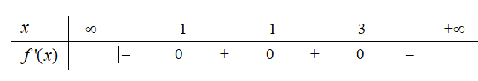
Mệnh đề nào sau đây sai ?
A. Hàm số đồng biến trên khoảng B. Hàm số nghịch biến trên khoảng
C. Hàm số đồng biến trên khoảng D. Hàm số đồng biến trên khoảng
Caâu 11. Tìm tập nghiệm của bpt
A. B. C. D.
Caâu 12. Gọi lần lượt là bán kính đáy, chiều cao, độ dài đường sinh và diện tích xung quanh của một hình nón. Mệnh đề nào sau đây đúng ?
A. B. C. D.
Caâu 13. Tính thể tích của khối trụ có bán kính đáy và chiều cao .
A. B. C. D.
Caâu 14. Biết pt có hai nghiệm . Tính .
A. 4. B. 9. C.6. D. 8.
Caâu 15. Tìm giá trị lớn nhất của hàm số trên đoạn
A. 1. B. – 3. C. 5. D. – 1.
Caâu 16. Cho hàm số với là tham số. Có bao nhiêu giá trị nguyên của để hàm số nghịch biến trên khoảng ?
A. B. C. D.
Caâu 17. Tìm tất cả các giá trị thực của tham số để đồ thị của hàm số cắt trục hoành tại ba điểm phân biệt.
A. B. C. D.

Caâu 18. Cho hàm số liên tục trên R và có bảng biến thiên như sau
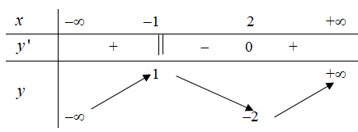
Mệnh đề nào sau đây đúng ?
A. Hàm số đạt cực đại tại B. Hàm số đạt cực tiểu tại
C. Hàm số đạt cực đại tại D. Hàm số không đạt cực trị tại
Caâu 19. Cho số thực thỏa . Mệnh đề nào sau đây đúng ?
A. B. C. D.
Caâu 20. Cho hình nón đỉnh , đáy là hình tròn tâm bán kính r = và l =. Mp qua đỉnh cắt hình nón theo thiết diện là tam giác có chu vi bằng . Tính khoảng cách từ đến mặt phẳng .
A. B. C. D.
Caâu 21. Cho lăng trụ tam giác đều có cạnh đáy bằng và chiều cao bằng . Tính thể tích của nó.
A. B. C. D.
Caâu 22. Cho hình chóp có đáy là tam giác đều cạnh và thể tích bằng Tính chiều cao của khối chóp .
A. B. C. D.
Caâu 23. Một kỹ sư mới ra trường làm việc với mức lương khởi điểm là 5.000.000 đồng/tháng. Cứ sau 9 tháng làm việc, mức lương lại được tăng thêm 10%. Hỏi sau 4 năm làm việc tổng số tiền lương kỹ sư đó nhận được là bao nhiêu ?
A. 296.691.000 đồng. B. 301.302.915 đồng. C. 298.887.150 đồng. D. 291.229.500 đồng.
Caâu 24. Tìm để pt có hai nghiệm pb.
A. . B. hoặc . C. hoặc . D. .
Caâu 25. Tính thể tích của khối cầu có đk bằng .
A. B. C. D.
Caâu 26. Đường cong ở hình bên là đồ thị của một hàm số  trong bốn hàm số dưới đây. Hỏi hàm  số đó là hàm số nào ?  A.  B.  C.  D. | 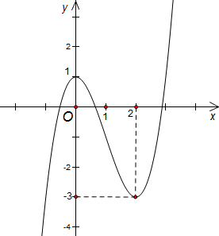

Caâu 27. Cho là số thực dương tùy ý. Mệnh đề nào sau đây đúng ?
A. B. C. D.
Caâu 28. Cho hình chóp có đáy là hình vuông tâm cạnh , cạnh bên vuông góc với mặt phẳng đáy và tạo với mặt phẳng đáy một góc . Tính thể tích của khối chóp .
A. B. C. D.
Caâu 29. Cho hình lập phương có cạnh bằng . Tính diện tích của mặt cầu có tâm và tiếp xúc với đường thẳng .
A. B. C. D.
Caâu 30. Mặt phẳng nào sau đây chia khối hộp thành hai khối lăng trụ ?
A. B. C. D.
Caâu 31. Lăng trụ lục giác đều có bao nhiêu mp đối xứng?
A. 7. B. 6. C. 4. D. 3.
Caâu 32. Cho hàm số có đạo hàm liên tục trên trên R, đồ thị hàm số là đường cong ở hình bên.  Mệnh đề nào sau đây đúng ?  A. Hàm số đạt cực tiểu tại  B. Hàm số đạt cực đại tại một điểm  C. Hàm số đạt cực đại tại  D. Hàm số có đúng 2 điểm cực trị. | 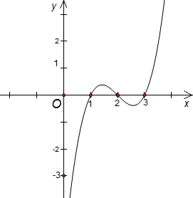
-----------Hết--------

